TRƯỜNG ĐẠI HỌC MỞ HÀ NỘI
TRUNG TÂM ĐÀO TẠO E-LEARNING



BÁO CÁO ĐỒ ÁN TỐT NGHIỆP

Đề tài: XÂY DỰNG PHẦN MỀM QUẢN LÝ BÁN HÀNG

Giảng viên hướng dẫn: | ThS Trịnh Thị Xuân
Sinh viên thực hiện: | Nguyễn Hưng Vương
Ngày sinh: | 13/11/1982
Lớp: | 0720.CDNP313A
Ngành đào tạo: | Công nghệ thông tin
Địa điểm học: | ……………………………….…
Thời gian thực tập: | Từ ………….. đến ……………..
Mã course học: | ……………………………….…

Hà Nội, …
CỘNG HÒA XÃ HỘI CHỦ NGHĨA VIỆT NAM
Độc lập – Tự do – Hạnh phúc
------------***------------

NHẬN XÉT ĐỒ ÁN TỐT NGHIỆP

Họ và tên sinh viên: ………………………………………………………………..…
Ngày sinh: ………………………………………………………………………….…
Lớp: …………………………………………… Ngành đào tạo: Công nghệ thông tin
Đơn vị đào tạo: Trung tâm đào tạo E-Learning – Trường Đại học Mở Hà Nội
Thực tập tại: ………………………………………………………………………..…
Địa chỉ:……………………………………………………………………….……..…
Người hướng dẫn thực tập: ………………………………………………………...… Chức vụ: …………….………………………………………SĐT: ……….....………
Thời gian thực tập: Từ ngày … tháng …… năm …… đến ngày … tháng… năm …..
Nội dung thực tập: ………………………………………………………………………………………………………………………………………………………………………………………………………………………………………………………………………………
1. Về tinh thần, thái độ, ý thức tổ chức kỷ luật:
………………………………………………………………………………………………………………………………………………………………………………………………………………………………………………………………………………
2. Về công việc được giao
…………………………………………………………………………………………………………………………………………………………………………………………………………………………………………………………………………………………………………………………………………………………………………
Hà Nội, ngày tháng năm 201
Người hướng dẫn Xác nhận của đơn vị thực tập

DANH MỤC BẢNG

Bảng 3.1 Đặt tả chức năng Thêm mới nhân viên…………………………………19
Bảng 3.2 Đặt tả chức năng Sửa thông tin nhân viên….……...…………………..19
Bảng 3.3 Đặt tả chức năng Xóa nhân viên………………..………………………20
Bảng 3.4 Đặt tả chức năng Thêm mới mặt hàng…………...………..……………20
Bảng 3.5 Đặt tả chức năng Sửa thông tin mặt hàng ………..……………………21
Bảng 3.6 Đặt tả chức năng Xóa mặt hàng …………………..……………………22
Bảng 3.7 Đặt tả chức năng Thêm mới khách hàng………….……………………23
Bảng 3.8 Đặt tả chức năng Sửa thông tin khách hàng ……….……………….…23
Bảng 3.9 Đặt tả chức năng Xóa khách hàng …………………..…………………24
Bảng 3.10 Đặt tả chức năng Thêm mới nhà cung cấp………….……………...…24
Bảng 3.11 Đặt tả chức năng Sửa thông tin nhà cung cấp ……….………………25
Bảng 3.12 Đặt tả chức năng Xóa nhà cung cấp ………………….………………25
Bảng 3.13 Đặt tả chức năng Thêm mới phiếu nhập hàng………….………….…26
Bảng 3.14 Đặt tả chức năng Sửa thông tin phiếu nhập hàng ……….…...………26
Bảng 3.15 Đặt tả chức năng Xóa phiếu nhập hàng ………………………..….…27
Bảng 3.16 Đặt tả chức năng Thêm mới hóa đơn bán hàng………………………27
Bảng 3.17 Đặt tả chức năng Sửa thông tin hóa đơn bán hàng …….……………28
Bảng 3.18 Đặt tả chức năng Xóa hóa đơn bán hàng ……………….……………28
Bảng 3.19 Đặt tả chức năng Thêm mới phiếu chuyển kho………….……...……29
Bảng 3.20 Đặt tả chức năng Sửa thông tin phiếu chuyển kho ……….…………29
Bảng 3.21 Đặt tả chức năng Xóa phiếu chuyển kho ………………….…………30
Bảng 3.22 Đặt tả chức năng báo cáo hàng tồn………………………….…….…30
Bảng 3.23 Đặt tả chức năng báo cáo hàng ngày………………………………...31
Bảng 3.24 Đặt tả chức năng báo cáo hàng tháng ………...…………………...…31
Bảng 3.25 Đặt tả chức năng báo cáo nhân viên ……………………….……...…32
Bảng 3.26 Các kiểu liên kết dữ liệu………….…….…….…….………………….34
Bảng 3.27 Bảng bộ phận …….……………………….….…….…….…….………37
Bảng 3.28 Bảng chức vụ ………………………..…….…….…….….……………37
Bảng 3.29 Bảng nhân viên……………………………….…….……..……...….…37
Bảng 3.30 Bảng nhà cung cấp………….……………….…….…….….…………38
Bảng 3.31 Bảng khách hàng………………….…….…….…….……….…………38
Bảng 3.32 Bảng ngành hàng………………….…….…….……………….…….…39
Bảng 3.33 Bảng nhóm hàng………………….…….…….…….……..…………...39
Bảng 3.34 Bảng hãng sản xuất………...……….…….…….……...…………...…39
Bảng 3.35 Bảng loại chứng từ……………………….…….……...…….……...…39
Bảng 3.36 Bảng mặt hàng………………….…….…….…….……………………40
Bảng 3.37 Bảng chứng từ nhập hàng…….……….………..…….…….…………40
Bảng 3.38 Bảng chi tiết chứng từ nhập hàng………………………..……………41
Bảng 3.39 Bảng chứng từ bán hàng……….…….…….…….…….….……...……41
Bảng 3.40 Bảng chi tiết chứng từ bán hàng ……….…………………………….42
Bảng 3.41 Bảng công nợ nhà cung cấp ………………….………………………42
Bảng 3.42 Bảng công nợ nhà khách hàng ………………………….………….…43
Bảng 3.43 Bảng phiếu chuyển kho …………………………………….………....43
Bảng 3.44 Bảng chi tiết phiếu chuyển…………….……....…….……………...…43
Bảng 3.45 Bảng nội dung thu chi…………….…….…….…….……….……...…44
Bảng 3.46 Bảng phiếu chi……………………….…….…..…..…….…….………44
Bảng 3.47 Bảng phiếu thu………….…….…….…….………..……..……………44
Bảng 3.48 Bảng phiếu quà tặng……………….…….…….…..…….……………45
Bảng 3.49 Bảng user………….…….…….…….…….…….….….…….…..…….45

DANH MỤC HÌNH VẼ

Hình 2.1 Mô hình BFD…………………………………………………………...7
Hình 2.2 Mô hình DFD……..…………………..…………………..…………11
Hình 2.3 Sơ đồ luồng dữ liệu mức đỉnh 1………………..……………………20
Hình 2.4 Sơ đồ luồng dữ liệu mức dưới đỉnh …………...………...…..………20
Hình 2.5 Sơ đồ luồng dữ liệu mức dưới đỉnh chức năng quản lí giao vận ..…21
Hình 2.6 Sơ đồ luồng dữ liệu mức dưới đỉnh chức năng quản lí nội bộ………22
Hình 3.7 Sơ đồ luồng dữ liệu mức dưới đỉnh chức năng quản lí khách hàng...23
Hình 3.8 Sơ đồ luồng dữ liệu mức dưới đỉnh chức năng quản lí ……….….…23

MỤC LỤC

CHƯƠNG 1: PHÁT BIỂU BÀI TOÁN 1
1.1 Giới thiệu hệ thống 1
1.2 Mô tả hệ thống thực 2
1.2.1 Hiện trạng bài toán 2
1.2.2 Cơ cấu tổ chức và sự phân công trách nhiệm tại siêu thị 2
1.2.3 Hạn chế của siêu thị khi không sử dụng hệ thống quản lý bán hàng 4
1.2.4 Mục tiêu xây dựng hệ thống quản lý bán hàng 5
1.2.5 Yêu cầu hệ thống quản lý bán hàng 5
CHƯƠNG 2: PHÂN TÍCH HỆ THỐNG 6
2.1 Mô hình phân cấp chức năng BFD 6
2.1.1 Giới thiệu mô hình BFD 6
2.1.2 Kí hiệu sử dụng 7
2.1.3 Mô hình BFD cho đề tài 7
2.2 Mô hình dòng dữ liệu DFD 8
2.2.1 Giới thiệu mô hình DFD 8
2.2.2 Kí hiệu sử dụng 9
2.2.3 Mô hình DFD mức khung cảnh của hệ thống 10
2.2.4 Sơ đồ luồng dữ liệu mức đỉnh (mức 1) 11
2.2.5 Sơ đồ luồng dữ liệu mức dưới đỉnh (mức 2) 12
CHƯƠNG 3: PHÂN TÍCH HỆ THỐNG 19
3.1 PHÂN TÍCH CHỨC NĂNG HỆ THỐNG 19
3.1.1 Đặt tả chức năng Thêm mới nhân viên 19
3.1.2 Đặt tả chức năng Sửa thông tin nhân viên 19
3. 1.3 Đặt tả chức năng Xóa nhân viên 20
3. 1.4 Đặt tả chức năng Thêm mới mặt hàng 20
3. 1.5 Đặt tả chức năng Sửa thông tin mặt hàng 21
3. 1.6 Đặt tả chức năng Xóa mặt hàng 21
3. 1.7 Đặt tả chức năng Thêm mới khách hàng 22
3. 1.8 Đặt tả chức năng Sửa thông tin khách hàng 23
3. 1.9 Đặt tả chức năng Xóa khách hàng 23
3. 1.10 Đặt tả chức năng Thêm mới Nhà cung cấp 24
3. 1.11 Đặt tả chức năng Sửa thông tin nhà cung cấp 24
3. 1.12 Đặt tả chức năng Xóa nhà cung cấp 25
3. 1.13 Đặt tả chức năng Thêm mới phiếu nhập hàng 26
3. 1.14 Đặt tả chức năng Sửa thông tin phiếu nhập hàng 26
3. 1.15 Đặt tả chức năng Xóa phiếu nhập hàng 27
3. 1.16 Đặt tả chức năng Thêm mới hóa đơn bán hàng 27
3. 1.17 Đặt tả chức năng Sửa thông tin hóa đơn bán hàng 28
3. 1.18 Đặt tả chức năng Xóa hóa đơn bán hàng 28
3. 1.19 Đặt tả chức năng Thêm mới phiếu chuyển kho 29
3. 1.20 Đặt tả chức năng Sửa thông tin phiếu chuyển kho 29
3. 1.21 Đặt tả chức năng Xóa phiếu chuyển kho 30
3. 1.22 Đặt tả chức năng Báo cáo hàng tồn 30
3. 1.23 Đặt tả chức năng Báo cáo hàng ngày 31
3. 1.24 Đặt tả chức năng Báo cáo hàng tháng 31
3. 1.25 Đặt tả chức năng Báo cáo nhân viên 31
3.2 Phân tích cơ sở dữ liệu hệ thống 32
3.2.1 Xác định kiểu thực thể và thuộc tính 32
3.2.2 Xác định kiểu liên kết 34
3.2.3 Mô hình quan hệ 36
3.2.4 Đặc tả bảng dữ liệu trong mô hình quan hệ 37
CHƯƠNG 4: THIẾT KẾ HỆ THỐNG 46
4.1 Giới thiệu về công cụ sử dụng 46
4.1.1 Ngôn ngữ lập trình C# 46
4.1.2 SQL server 2019 46
4.1.3 Dataedo 47
4.2 Thiết kế tổng thể 47
4.3 Thiết kế giao diện 49
4.3.1 Menu chính chương trình 50
4.3.2 Một số form hệ thống 52
4.3 Tổng kết và đánh giá 65
4.4.1 Những kết quả đạt được 65
4.4.2 Những vấn đề còn tồn tại 65
KẾT LUẬN 66
TÀI LIỆU THAM KHẢO 67

CHƯƠNG 1: PHÁT BIỂU BÀI TOÁN

Giới thiệu hệ thống
Phần mềm quản lý bán hàng là việc áp dụng công nghệ thông tin vào việc quản lý và bán hàng trong các cửa hàng siêu thị hay doanh nghiệp ngày nay. Với phần mềm quản lý bán hàng này nó giúp cho người sử dụng hay tổ chức sử dụng tiết kiệm chi về nhân lực bán hàng, tiết kiệm thời gian và có tính bảo mật cao.
Trong xu thế hội nhập, toàn cầu hoá của nền kinh tế thế giới, hoạt động kinh doanh Siêu thị, kinh doanh phân phối bán lẻ đang được xem như một công cụ hữu hiệu, một tất yếu để vừa có thể đáp ứng tốt nhất nhu cầu của người tiêu dung hiện đại vừa có thể đẩy mạnh tốc độ tăng trưởng và phát triển kinh tế của đất nước.
Sự phát triển của nền kinh tế nước ta trong thời gian gần đây đã góp phần thay đổi đáng kể đời sống của nhân dân, mức sống của nhân dân ngày càng được cải thiện đáng kể. Chính vì vậy nhu cầu hưởng thụ của người dân cũng thay đổi. Người tiêu dung ít còn thói quen sử dụng hàng hoá đại trà kém chất lượng. Họ đã bắt đầu tìm đến những của hàng, những trung tâm thương mại lớn, có uy tín, chất lượng để mua sắm và tiêu dùng. Người tiêu dùng thay vì tới các chợ cóc họ đã tới Siêu thị. Đây chính là điều kiện thuận lợi để các trung tâm thương mại, các Siêu thị phát triển.
Hiện nay các hệ thống siêu thị là nơi tốt nhất có thể đáp ứng nhu cầu mua sắm của tiêu dùng, đem đến cho người tiêu dùng sự hài lòng. Trung bình, một hệ thống siêu thị có thể đáp ứng được 70-80% nhu cầu hàng hoá của người tiêu dùng, với cơ cấu chủng loại hàng hoá phong phú đa dạng, đảm bảo chất lượng. Cùng với sự đa dạng, phong phú về hàng hóa (Hàng nghìn chủng loại hàng hoá), điều làm cho các siêu thị luôn khiến cho người tiêu dùng hài lòng là cung cách phục vụ linh hoạt nhanh chóng… Để làm được những điều đó là do các hệ thống siêu thị có một hệ thống quản lý, tổ chức khoa học, cùng với sự hỗ trợ của các thiết bị kỹ thuật đặc biệt là các phần mềm quản lý. Các phần mềm quản lý góp phần rất lớn vào hệ thống quản lý và là một thành phần không thể thiếu ở mỗi hệ thống siêu thị. Nó giúp các quy trình nghiệp vụ ở Siêu thị diễn ra nhanh - chính xác và hiệu quả.
Nhận thức được tầm quan trọng của việc ứng dụng công nghệ thông tin vào công tác quản lý ở các siêu thị. Em đã chọn đề tài: “Xây dựng hệ thống quản lý bán hàng cho siêu thị” để làm đề tài tốt nghiệp. Em hy vọng rằng mình có thể tìm ra được những giải pháp tốt để góp phần giải quyết bài toán quản lý bán hàng ở Siêu thị.

1.2 Mô tả hệ thống thực

1.2.1 Hiện trạng bài toán
Siêu thị điện máy Viettel Construction chi nhánh Quảng Trị – 01 Hoàng Diệu, Đông Hà,Quảng Trị được thành lập và đi vào hoạt động từ ngày 09/01/20015 nhằm mang đến cho người tiêu dùng những sản phẩm điện máy chính hãng, giá rẻ và là cầu nối trực tiếp giữa các nhà sản xuất với người tiêu dùng.
Nhiệm vụ cơ bản của siêu thị điện máy Viettel Construction chi nhánh Quảng Trị là kinh doanh buôn bán các mặt hàng Điện Tử - Điện Lạnh- Sản phẩm số - Viên Thông – Gia dụng – Nội thất. Các mặt hàng này sẽ được nhập từ các nhà cung cấp, sau đó được tiến hành bán cho khách hàng, đáp ứng nhu cầu mua sắm của khách hàng.

1.2.2 Cơ cấu tổ chức và sự phân công trách nhiệm tại siêu thị
- Bộ phận quản lý nội bộ: Có nhiệm vụ :
+ Lên kế hoạch nhập hàng từ nhà cung cấp: liên hệ, thỏa thuận, đặt hàng nhà cung cấp. Quản lý thông tin nhà cung cấp. Ký kết hợp đồng mua bán với nhà cung cấp và khách hàng.
+ Quản lý thông tin nhân viên.
+ Tổng hợp – thống kê báo cáo về tình hình hàng hóa, mua bán từ các bộ phận quản lý bán hàng, bộ phận kho vận để báo cáo cho ban giám đốc.
+ Theo dõi công nợ với nhà cung cấp và khách hàng.
+ Quản lý về giá bán của các mặt hàng, cập nhật thông tin giá bán của mặt hàng.
+ Đưa ra những chương trình khuyến mại, ưu đãi dành cho khách hàng, để nhằm nâng cao doanh thu và hiệu quả kinh doanh cho siêu thị thông qua hình thức chiết khấu với các sản phẩm.
- Bộ phận bán hàng: Bộ phận này đảm nhiệm việc quản lý hàng hóa trên quầy, bán hàng cho khách
+ Quản lý hàng hóa trên quầy, kiểm kê hàng hóa trên quầy, báo cáo bộ phận quản lý.
+ Tư vấn cho khách hàng, nhận đơn hàng của khách.
+ Lập hóa đơn bán lẻ, hóa đơn bán buôn, hóa đơn giá trị gia tăng, làm phiếu đổi trả hàng, phiếu thu, phiếu chi cho khách hàng. Cập nhật công nợ của khách hàng (khách buôn)
- Bộ phận quản lý kho vận có nhiệm vụ:
+ Nhận hàng hóa từ nhà cung cấp làm thủ tục nhập hàng vào kho khi có hàng từ nhà cung cấp chuyển đến.
+ Xuất hàng hóa từ trong kho giao hàng cho khách, khi có yêu cầu từ bộ phận bán hàng.
+ Theo dõi lượng hàng tồn trên quầy, lập phiếu chuyển kho nội bộ, để kịp thời đáp ứng nhu cầu mua hàng của khách.
+ Kiểm kê hàng hóa và lập báo cáo về tình trạng hàng hóa trong kho báo cáo cho bộ phận quản lý.
- Bộ phận chăm sóc khách hàng:
+ Tiếp nhận các yêu cầu bảo hành, bảo trì, các khiếu nại của khách hàng và xử lý nó.
+ Quản lý thông tin khách hàng thân thiết, xử lý và cấp phát thẻ khách hàng thân thiết cho khách.

1.2.3 Hạn chế của siêu thị khi không sử dụng hệ thống quản lý bán hàng
Có quá nhiều dữ liệu cần phải quản lý trong tại siêu thị, bao gồm các dữ liệu về về nhân sự, về thông tin khách hàng, nhà cung ứng… Các dữ liệu này thường nằm ở những phòng ban, bộ phận khác nhau nên thường bị phân tán, rải rác nhiều nơi. Điều này đồng nghĩa với việc rất khó kiểm soát các thông tin, dữ liệu. Đôi khi những bộ phận bên dưới cấp quản lý còn có thể bị bỏ lỡ những thông tin quan trọng hay không kịp thời nắm bắt, chia sẻ những thông tin khẩn cấp mà ban quản lý đề ra.
Khó khăn trong việc kiểm soát báo cáo tài chính–kế toán, các khoản thu–chi, doanh thu, lợi nhuận,…. của siêu thị, yêu cầu phải cập nhật và tổng hợp theo từng ngày, từng tuần với số lượng không hề nhỏ. Công tác quản lý tài chính nhằm mục đích cuối cùng là tối đa hóa lợi nhuận của siêu thị từ việc quản trị nguồn vốn có hiệu quả. Nhưng với số lượng báo cáo lớn mỗi ngày là điều không hề dễ dàng đối với bộ phận quản lý nội bộ.
Khó khăn trong quản trị nhân lực còn là phải giao việc đúng người, phân công công việc theo đúng năng lực, thế mạnh của từng nhân viên và giám sát hiệu quả công việc mà nhân viên đó đem lại. Với số lượng nhân viên từ 10-15 người, nếu thực hiện thủ công sẽ tốn rất nhiều thời gian và công sức con người.
Ngoài ra với số lượng mặt hàng lớn cùng mẫu mã, màu sắc, chủng loại đa dạng, việc kiểm soát hàng hóa tồn kho gây tốn kém về cả mặt chi phí, nhân lực và thời gian. Người quản lý rất khó có thể nắm được lượng hàng tồn kho còn lại bao nhiêu sau từng ngày, từng tuần và cần có chính sách nhập hàng ra sao cho phù hợp.

1.2.4 Mục tiêu xây dựng hệ thống quản lý bán hàng
Giúp cho quá trình quản lý bán hàng tại siêu thị điện máy Viettel Construction chi nhánh Quảng Trị, cũng như việc tạo các báo cáo; quản lý thông tin nhân viên, khách hàng và nhà cung cấp, quản lý hàng tồn kho được thuận tiện, nhanh chóng và chính xác hơn.

1.2.5 Yêu cầu hệ thống quản lý bán hàng
Các yêu cầu chung của phần mềm QLBH:
- Lưu trữ thông tin hàng hóa, nhà cung cấp, nhân viên, khách hàng;
- Hiển thị thông tin các loại khi được yêu cầu
- Tạo được báo cáo (ngày, tháng, nhân viên, công nợ khách hàng, công nợ nhà cung cấp..).

CHƯƠNG 2: PHÂN TÍCH HỆ THỐNG

Mô hình phân cấp chức năng BFD

2.1.1 Giới thiệu mô hình BFD
Mô hình phân cấp chức năng (BFD – Business Function Diagram) là công cụ biểu diễn việc phân cấp có thứ bậc đơn giản các công việc cần thực hiện. Mỗi công việc được chia ra làm các công việc con, số mức chia ra phụ thuộc kích cỡ và độ phức tạp của hệ thống.
Đặc điểm:
− Cung cấp cách nhìn khái quát về chức năng.
− Dễ thành lập.
− Gần gũi với sơ đồ tổ chức.
− Không đưa ra được mối liên quan về thông tin giữa các chức năng.
Mục đích:
− Xác định phạm vi của hệ thống cần phân tích.
− Cho phép mô tả khái quát dần các chức năng của tổ chức một cách trực tiếp, khách quan, phát hiện được chức năng thiếu hoặc trùng lặp.
− Tạo điều kiện thuận lợi khi hợp tác giữa nhà thiết kế và người sử dụng trong qua trình phát triển hệ thống.

2.1.2 Kí hiệu sử dụng
- Chức năng:
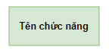
- Quan hệ phân cấp:
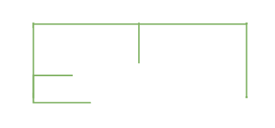

2.1.3 Mô hình BFD cho đề tài
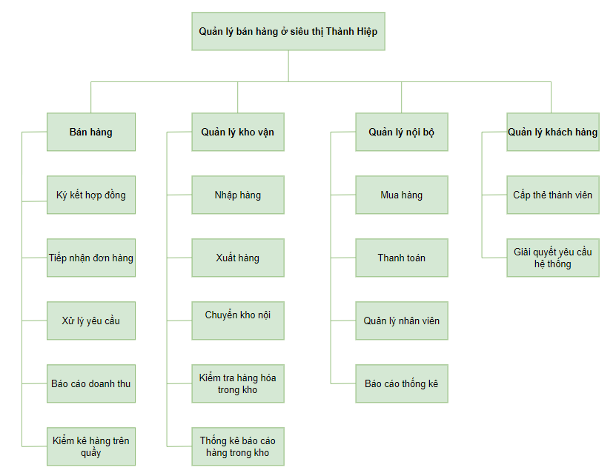
Hình vẽ 2.1

Mô hình dòng dữ liệu DFD

2.2.1 Giới thiệu mô hình DFD
Mô hình dòng dữ liệu là một trong những công cụ hữu hiệu của giai đoạn phân tích. Mô hình dùng để biểu diễn một cách linh hoạt các thực thể ngoài, các chức năng, dòng dữ liệu và các kho dữ liệu từ đó nhìn đầy đủ hơn về các mặt hoạt động của hệ thống. Là một trong số các đầu vào cho quá trình thiết kế hệ thống, chú ý nhiều đến xử lý nhiều hơn dữ liệu và là một công cụ mô tả mối quan hệ thông tin giữa các công việc.
Các thành phần của mô hình:
− Xử lý (Process): Biểu diễn một hoạt động bên trong hệ thống thông tin, chuyển đổi dữ liệu của các dòng dữ liệu vào thành dòng dữ liệu ra. Tên của xử lý thường là một động từ và được biểu diễn đồ họa bằng hình bầu dục
− Dòng dữ liệu (Flow): Biễu diễn sự di chuyển từ thành phần này đến thành phần kia của mô hình dòng dữ liệu. Các thành phần có thể là xử lý, kho dữ liệu và đầu cuối. Tên của dòng dữ liệu cho biết nội dung của dữ liệu di chuyển bên trong dòng dữ liệu. Dòng dữ liệu được biểu diễn đồ họa bằng một cung mũi tên chỉ hướng di chuyển. Dòng dữ liệu phải diễn đạt có ý nghĩa, phải thực hiện cho xử lý, dòng dữ liệu vào và ra phải khác nhau.
− Kho dữ liệu: Biểu diễn vùng chứa bên trong hệ thống thông tin, được biểu diễn đồ họa bằng hai đường thẳng song song. Kho dữ liệu đem lại lợi ích là cho phép nhiều xử lý có thể vận hành đồng hành trên một máy và cần thiết phải lưu trữ vào kho dữ liệu để sau này xử lý tiếp.
− Đầu cuối/tác nhân bên ngoài: Nhân tố bên ngoài là phần sống còn của hệ thống, là nguồn gốc cung cấp thông tin cho hệ thống và là nơi nhận các sản phẩm của hệ thống. Tên của đầu cuối là một danh từ. Sơ đồ dòng dữ liệu đầy đủ của một hệ thống là rất phức tạp và không thể xếp gọn trong một trang nên cần dùng tới kỹ thuật phân rã sơ đồ theo một số mức. các mức được đánh số thứ tự, mức cao nhất (mức ngữ cảnh) là mức 0, sau đó là mức đỉnh 1, các mức dưới đỉnh 2, 3,…
Mức 0: Tên chức năng là tên toàn bộ hệ thống.
Mức 1: Mỗi chức năng được gắn với một số và sẽ được mang tiếp theo với các chỉ số chỉ mức phụ thuộc, xem như một cách đặt tên theo số cho từng chức năng con của nó. Bắt đầu ở mức 1 mới có các kho dữ liệu.
Mức 2: Phân rã các chức năng ở mức trên thành nhiều chức năng con. Nghiên cứu các quan hệ về dữ liệu giữa các chức năng con để bổ sung các dòng dữ liệu nội bộ hoặc các kho dữ liệu nội bộ.

2.2.2 Kí hiệu sử dụng
- Xử lý (Chức năng):
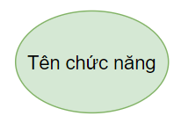
- Dòng dữ liệu (Flow):
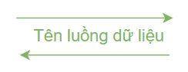
- Kho dữ liệu :
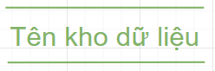
- Đầu cuối/tác nhân bên ngoài:
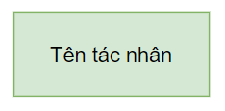

2.2.3 Mô hình DFD mức khung cảnh của hệ thống
Các thành phần của DFD mức khung cảnh
-Tiến trình: Quản lý bán hàng ở siêu thị điện máy Viettel Construction chi nhánh Quảng Trị
(* Tiến trình được xác định thông qua BFD mức 0)
-Tác nhân ngoài:
+Khách hàng
+Nhà cung cấp
+Ban giám đốc
(* Tác nhân được xác định thông qua mô hình tiến trình nghiệp vụ)
-Luồng dữ liệu: Thông tin về các luồng dữ liệu được xác định thông qua mô hình tiến trình nghiệp vụ.
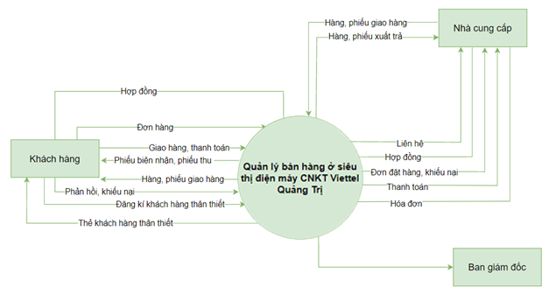
Hình vẽ 2.2

2.2.4 Sơ đồ luồng dữ liệu mức đỉnh (mức 1)
Các thành phần của DFD mức đỉnh là:
-Tiến trình:
+Bán hàng
+Quản lý kho vận
+Quản lý nội bộ
+Quản lý khách hàng
(*Tiến trình được xác định thông qua BFD mức 1)
-Tác nhân ngoài:
+Nhà cung cấp
+Khách hàng
+Ban giám đốc
Luồng dữ liệu: Luồng dữ liệu được xác định thông qua:
+Các luồng dữ liệu đi ra từ hệ thống và đi vào hệ thống: được xác định thông qua DFD mức khung cảnh.
+Các luồng dữ liệu liên kết giữa các kho và các tiến trình: thông qua nội dung khảo sát hệ thống
- Kho dữ liệu: Hóa đơn bán, Đơn đặt hàng, Hợp đồng mua/ bán, Phiếu đổi trả hàng, Phiếu nhập hàng trả, Phiếu nhập/ xuất, Danh mục hàng tồn kho, Nhân viên, Khách hàng, Danh mục hàng tồn kho, Nhà cung cấp, Hậu mãi.
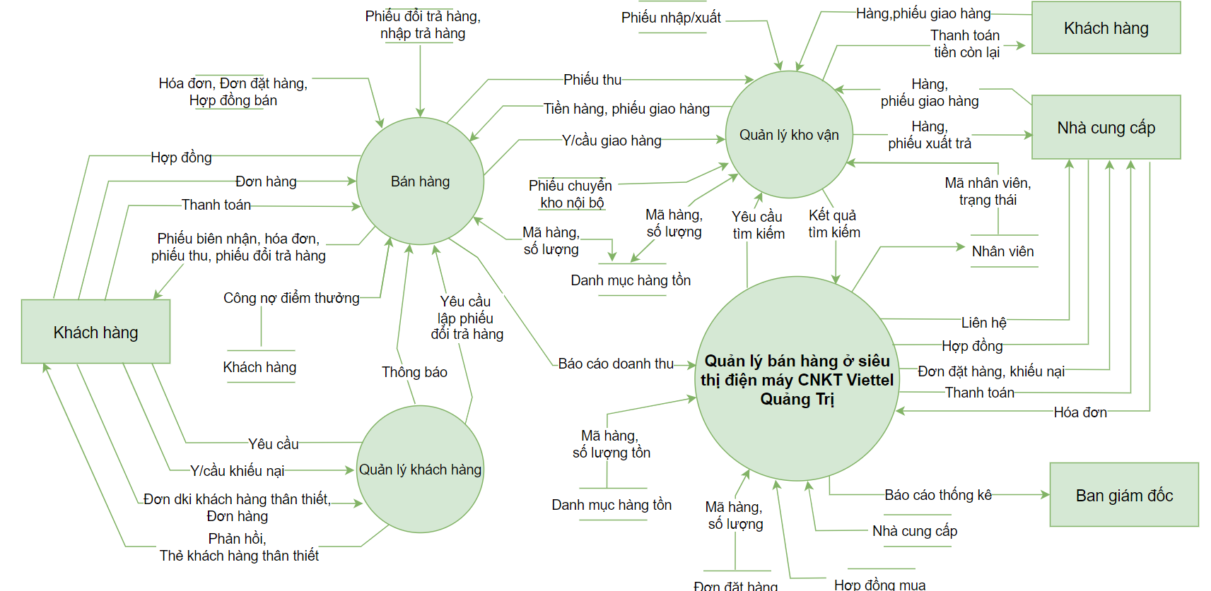
Hình vẽ 2.3

2.2.5 Sơ đồ luồng dữ liệu mức dưới đỉnh (mức 2)
Sơ đồ luồng dữ liệu mức dưới đỉnh của chức năng “bán hàng”
-Tiến trình:
+Ký kết hợp đồng mua bán (khách)
+Tiếp nhận đơn hàng
+Xử lý yêu cầu
+Báo cáo doanh thu
+Kiểm kê hàng hóa trên quầy
(* Tiến trình được xác định thông qua BFD mức 2)
-Tác nhân ngoài: Khách hàng
(* Tác nhân ngoài được xác định thông qua DFD mức đỉnh)
-Luồng dữ liệu: được xác định như sau
+Luồng dữ liệu đi ra từ tiến trình và đi vào tiến trình lấy từ DFD mức đỉnh
+Luồng dữ liệu giữa các tiến trình và giữa tiến trình với kho được căn cứ vào nội dung khảo sát hệ thống
-Kho dữ liệu: Danh mục hàng tồn kho, Hợp đồng bán, Đơn đặt hàng, Khách hàng, Phiếu nhập/đổi trả hàng, Hóa đơn
-Tác nhân trong:
+Quản lý khách hàng
+Quản lý kho vận
+Quản lý nội bộ
(* Tác nhân trong được xác định thông qua DFD mức đỉnh)
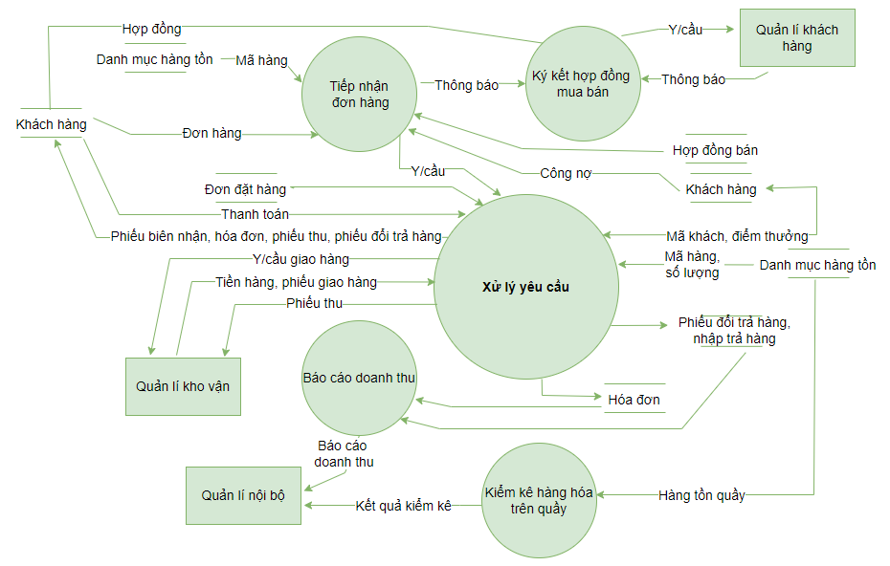
Hình vẽ 2.4
Sơ đồ luồng dữ liệu mức dưới đỉnh của chức năng “quản lý giao vận”
-Tiến trình:
+Nhập hàng
+Xuất hàng
+Chuyển kho nội bộ
+Kiểm kê hàng trong kho
+Thống kê báo hàng hàng trong kho
(* Tiến trình được xác định thông qua BFD mức 2)
-Tác nhân ngoài: Nhà cung cấp, Khách hàng,Quản lí nội bộ,Bán hàng
(* Tác nhân ngoài được xác định thông qua DFD mức đỉnh)
-Luồng dữ liệu: được xác định như sau
+Luồng dữ liệu đi ra từ tiến trình và đi vào tiến trình lấy từ DFD mức đỉnh
+Luồng dữ liệu giữa các tiến trình và giữa tiến trình với kho được căn cứ vào nội dung khảo sát hệ thống
-Kho dữ liệu: Phiếu nhập, Phiếu xuất, Phiếu chuyển kho nội bộ, DM hàng tồn kho, Nhân viên
-Tác nhân trong: Bán hàng, Quản lý nội bộ
(* Tác nhân trong được xác định thông qua DFD mức đỉnh)
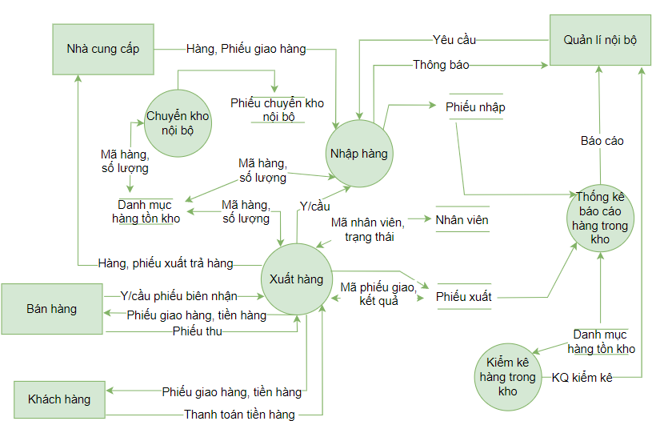
Hình vẽ 2.5
Sơ đồ luồng dữ liệu mức dưới đỉnh của chức năng “quản lý nội bộ”
-Tiến trình:
+ Mua hàng
+ Thanh toán
+ Quản lý nhân viên
+ Tổng hợp báo cáo thống kê
(* Tiến trình được xác định thông qua BFD mức 2)
-Tác nhân ngoài:
+ Nhà cung cấp
+ Ban giám đốc
(* Tác nhân ngoài được xác định thông qua DFD mức đỉnh)
-Luồng dữ liệu: được xác định như sau
+Luồng dữ liệu đi ra từ tiến trình và đi vào tiến trình lấy từ DFD mức đỉnh
+Luồng dữ liệu giữa các tiến trình và giữa tiến trình với kho được căn cứ vào nội dung khảo sát hệ thống
-Kho dữ liệu: DM hàng tồn kho, Hợp đồng mua, Đơn đặt hàng, Nhà cung cấp, Nhân viên.
-Tác nhân trong:
+Bán hàng
+Quản lý kho vận
(* Tác nhân trong được xác định thông qua DFD mức đỉnh)
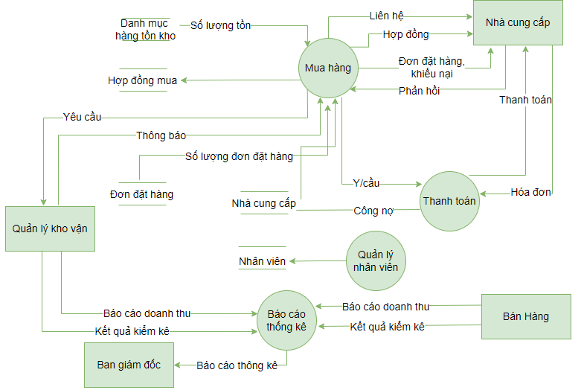
Hình vẽ 2.6
Sơ đồ luồng dữ liệu mức dưới đỉnh của chức năng “quản lý khách hàng”
-Tiến trình:
+ Tiếp nhận giải quyết yêu cầu, khiếu nại
+Cấp thẻ khách hàng
(* Tiến trình được xác định thông qua BFD mức 2)
-Tác nhân ngoài: Khách hàng
(* Tác nhân ngoài được xác định thông qua DFD mức đỉnh)
-Luồng dữ liệu: được xác định như sau
+Luồng dữ liệu đi ra từ tiến trình và đi vào tiến trình lấy từ DFD mức đỉnh
+Luồng dữ liệu giữa các tiến trình và giữa tiến trình với kho được căn cứ vào nội dung khảo sát hệ thống
-Kho dữ liệu: Khách hàng, hậu mãi
-Tác nhân trong: Bán hàng
(* Tác nhân trong được xác định thông qua DFD mức đỉnh)
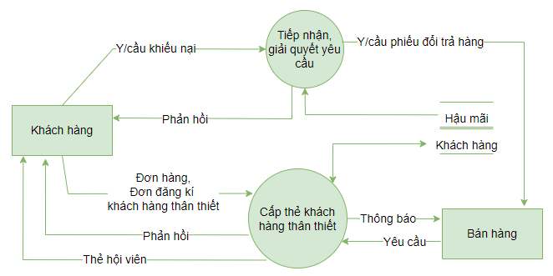
Hình vẽ 2.7

CHƯƠNG 3: PHÂN TÍCH HỆ THỐNG

PHÂN TÍCH CHỨC NĂNG HỆ THỐNG

3.1.1 Đặt tả chức năng Thêm mới nhân viên
Bảng 3.1
Tên chức năng | Thêm mới nhân viên
Đầu vào | Mã nhân viên, Tên nhân viên, Ngày sinh, Chức vụ, Địa chỉ, Số điện thoại, Số CMND, Số tài khoản, Giới tính, Trạng thái
Đầu ra | Mã nhân viên, Tên nhân viên, Ngày sinh, Chức vụ, Địa chỉ, Số điện thoại, Số CMND, Số tài khoản, Giới tính, Trạng thái
Tiền xử lí | Đăng nhập hệ thống với quyền admin
Nội dung xử lí | Bước 1: Người dùng chọn chức năng quản lí nhân viên, liệt kê danh sách tất cả các nhân viên  Bước 2: Click radio button [Add]  Bước 3: Nhập các dữ liệu đầu vào  Bước 4: Click button [OK]. Hệ thống lưu thông tin nhân viên mới vào CSDL

3.1.2 Đặt tả chức năng Sửa thông tin nhân viên
Bảng 3.2
Tên chức năng | Sửa thông tin nhân viên
Đầu vào | Mã nhân viên, Tên nhân viên, Ngày sinh, Chức vụ, Địa chỉ, Số điện thoại, Số CMND, Số tài khoản, Giới tính, Trạng thái
Đầu ra | Mã nhân viên, Tên nhân viên, Ngày sinh, Chức vụ, Địa chỉ, Số điện thoại, Số CMND, Số tài khoản, Giới tính, Trạng thái
Tiền xử lí | Đăng nhập hệ thống với quyền admin
Nội dung xử lí | Bước 1: Người dùng chọn chức năng quản lí nhân viên, liệt kê danh sách tất cả các nhân viên  Bước 2: Click radio button [Edit]  Bước 3: Chỉnh sửa các dữ liệu đầu vào  Bước 4: Chọn nhân viên cần chỉnh sửa  Bước 5: Click button [OK]. Hệ thống lưu thông tin nhân viên mới chỉnh sửa vào CSDL

3. 1.3 Đặt tả chức năng Xóa nhân viên
Bảng 3.3
Tên chức năng | Xóa nhân viên
Đầu vào | Mã nhân viên, Tên nhân viên, Ngày sinh, Chức vụ, Địa chỉ, Số điện thoại, Số CMND, Số tài khoản, Giới tính, Trạng thái
Đầu ra | Mã nhân viên, Tên nhân viên, Ngày sinh, Chức vụ, Địa chỉ, Số điện thoại, Số CMND, Số tài khoản, Giới tính, Trạng thái
Tiền xử lí | Đăng nhập hệ thống với quyền admin
Nội dung xử lí | Bước 1: Người dùng chọn chức năng quản lí nhân viên, liệt kê danh sách tất cả các nhân viên  Bước 2: Click radio button [Delete]  Bước 3: Chọn nhân viên muốn xóa  Bước 4: Click button [OK]. Hệ thống xóa thông tin nhân viên khỏi CSDL

3. 1.4 Đặt tả chức năng Thêm mới mặt hàng
Bảng 3.4
Tên chức năng | Thêm mới mặt hàng
Đầu vào | Mã hàng, Tên hàng, Nhóm hàng, Giá bán lẻ, Giá bán buôn, Tồn quầy, Tồn kho, Đơn vị tính, Hãng sản xuất, Thuế VAT
Đầu ra | Mã hàng, Tên hàng, Nhóm hàng, Giá bán lẻ, Giá bán buôn, Tồn quầy, Tồn kho, Đơn vị tính, Hãng sản xuất, Thuế VAT
Tiền xử lí | Đăng nhập hệ thống với quyền admin
Nội dung xử lí | Bước 1: Người dùng chọn chức năng quản lí mặt hàng, liệt kê danh sách tất cả các mặt hàng hiện có  Bước 2: Click radio button [Add]  Bước 3: Nhập dữ liệu đầu vào  Bước 4: Click button [OK]. Hệ thống lưu thông tin mặt hàng vào CSDL

3. 1.5 Đặt tả chức năng Sửa thông tin mặt hàng
Bảng 3.5
Tên chức năng | Sửa thông tin mặt hàng
Đầu vào | Mã hàng, Tên hàng, Nhóm hàng, Giá bán lẻ, Giá bán buôn, Tồn quầy, Tồn kho, Đơn vị tính, Hãng sản xuất, Thuế VAT
Đầu ra | Mã hàng, Tên hàng, Nhóm hàng, Giá bán lẻ, Giá bán buôn, Tồn quầy, Tồn kho, Đơn vị tính, Hãng sản xuất, Thuế VAT
Tiền xử lí | Đăng nhập hệ thống với quyền admin
Nội dung xử lí | Bước 1: Người dùng chọn chức năng quản lí mặt hàng, liệt kê danh sách tất cả các mặt hàng  Bước 2: Click radio button [Edit]  Bước 3: Chọn mặt hàng cần chỉnh sửa và chỉnh sửa các dữ liệu đầu vào  Bước 4: Click button [OK]. Hệ thống lưu thông tin mặt hàng mới chỉnh sửa vào CSDL

3. 1.6 Đặt tả chức năng Xóa mặt hàng
Bảng 3.6
Tên chức năng | Xóa mặt hàng
Đầu vào | Mã hàng, Tên hàng, Nhóm hàng, Giá bán lẻ, Giá bán buôn, Tồn quầy, Tồn kho, Đơn vị tính, Hãng sản xuất, Thuế VAT
Đầu ra | Mã hàng, Tên hàng, Nhóm hàng, Giá bán lẻ, Giá bán buôn, Tồn quầy, Tồn kho, Đơn vị tính, Hãng sản xuất, Thuế VAT
Tiền xử lí | Đăng nhập hệ thống với quyền admin
Nội dung xử lí | Bước 1: Người dùng chọn chức năng quản lí mặt hàng, liệt kê danh sách tất cả các mặt hàng  Bước 2: Click radio button [Delete]  Bước 3: Chọn mặt hàng muốn xóa  Bước 4: Click button [OK]. Hệ thống xóa thông tin mặt hàng khỏi CSDL

3. 1.7 Đặt tả chức năng Thêm mới khách hàng
Bảng 3.7
Tên chức năng | Thêm mới khách hàng
Đầu vào | Mã khách hàng, Tên khách hàng, Địa chỉ, SĐT, CMND, Số tài khoản, Điểm thưởng, Hạn mức nợ, Giới tính
Đầu ra | Mã khách hàng, Tên khách hàng, Địa chỉ, SĐT, CMND, Số tài khoản, Điểm thưởng, Hạn mức nợ, Giới tính
Tiền xử lí | Đăng nhập hệ thống với quyền admin
Nội dung xử lí | Bước 1: Người dùng chọn chức năng quản lí khách hàng, liệt kê danh sách tất cả các khách hàng hiện có  Bước 2: Click radio button [Add]  Bước 3: Nhập dữ liệu đầu vào  Bước 4: Click button [OK]. Hệ thống lưu thông tin khách hàng vào CSDL

3. 1.8 Đặt tả chức năng Sửa thông tin khách hàng
Bảng 3.8
Tên chức năng | Sửa thông tin khách hàng
Đầu vào | Mã khách hàng, Tên khách hàng, Địa chỉ, SĐT, CMND, Số tài khoản, Điểm thưởng, Hạn mức nợ, Giới tính
Đầu ra | Mã khách hàng, Tên khách hàng, Địa chỉ, SĐT, CMND, Số tài khoản, Điểm thưởng, Hạn mức nợ, Giới tính
Tiền xử lí | Đăng nhập hệ thống với quyền admin
Nội dung xử lí | Bước 1: Người dùng chọn chức năng quản lí khách hàng, liệt kê danh sách tất cả các khách hàng  Bước 2: Click radio button [Edit]  Bước 3: Chọn khách hàng cần chỉnh sửa và chỉnh sửa các dữ liệu đầu vào  Bước 4: Click button [OK]. Hệ thống lưu thông tin khách hàng mới chỉnh sửa vào CSDL

3. 1.9 Đặt tả chức năng Xóa khách hàng
Bảng 3.9
Tên chức năng | Xóa khách hàng
Đầu vào | Mã khách hàng, Tên khách hàng, Địa chỉ, SĐT, CMND, Số tài khoản, Điểm thưởng, Hạn mức nợ, Giới tính
Đầu ra | Mã khách hàng, Tên khách hàng, Địa chỉ, SĐT, CMND, Số tài khoản, Điểm thưởng, Hạn mức nợ, Giới tính
Tiền xử lí | Đăng nhập hệ thống với quyền admin
Nội dung xử lí | Bước 1: Người dùng chọn chức năng quản lí khách hàng, liệt kê danh sách tất cả các khách hàng  Bước 2: Click radio button [Delete]  Bước 3: Chọn khách hàng muốn xóa  Bước 4: Click button [OK]. Hệ thống xóa thông tin khách hàng khỏi CSDL

3. 1.10 Đặt tả chức năng Thêm mới Nhà cung cấp
Bảng 3.10
Tên chức năng | Thêm mới nhà cung cấp
Đầu vào | Mã nhà cung cấp, Tên nhà cung cấp, Địa chỉ, SĐT, Mã số thuế, Số tài khoản, Số Fax, Nợ phải trả
Đầu ra | Mã nhà cung cấp, Tên nhà cung cấp, Địa chỉ, SĐT, Mã số thuế, Số tài khoản, Số Fax, Nợ phải trả
Tiền xử lí | Đăng nhập hệ thống với quyền admin
Nội dung xử lí | Bước 1: Người dùng chọn chức năng quản lí nhà cung cấp, liệt kê danh sách tất cả các nhà cung cấp hiện có  Bước 2: Click radio button [Add]  Bước 3: Nhập dữ liệu đầu vào  Bước 4: Click button [OK]. Hệ thống lưu thông tin nhà cung cấp vào CSDL

3. 1.11 Đặt tả chức năng Sửa thông tin nhà cung cấp
Bảng 3.11
Tên chức năng | Sửa thông tin nhà cung cấp
Đầu vào | Mã nhà cung cấp, Tên nhà cung cấp, Địa chỉ, SĐT, Mã số thuế, Số tài khoản, Số Fax, Nợ phải trả
Đầu ra | Mã nhà cung cấp, Tên nhà cung cấp, Địa chỉ, SĐT, Mã số thuế, Số tài khoản, Số Fax, Nợ phải trả
Tiền xử lí | Đăng nhập hệ thống với quyền admin
Nội dung xử lí | Bước 1: Người dùng chọn chức năng quản lí nhà cung cấp, liệt kê danh sách tất cả các nhà cung cấp  Bước 2: Click radio button [Edit]  Bước 3: Chọn nhà cung cấp cần chỉnh sửa và chỉnh sửa các dữ liệu đầu vào  Bước 4: Click button [OK]. Hệ thống lưu thông tin nhà cung cấp mới chỉnh sửa vào CSDL

3. 1.12 Đặt tả chức năng Xóa nhà cung cấp
Bảng 3.12
Tên chức năng | Xóa nhà cung cấp
Đầu vào | Mã nhà cung cấp, Tên nhà cung cấp, Địa chỉ, SĐT, Mã số thuế, Số tài khoản, Số Fax, Nợ phải trả
Đầu ra | Mã nhà cung cấp, Tên nhà cung cấp, Địa chỉ, SĐT, Mã số thuế, Số tài khoản, Số Fax, Nợ phải trả
Tiền xử lí | Đăng nhập hệ thống với quyền admin
Nội dung xử lí | Bước 1: Người dùng chọn chức năng quản lí nhà cung cấp, liệt kê danh sách tất cả các nhà cung cấp  Bước 2: Click radio button [Delete]  Bước 3: Chọn nhà cung cấp muốn xóa  Bước 4: Click button [OK]. Hệ thống xóa thông tin nhà cung cấp khỏi CSDL

3. 1.13 Đặt tả chức năng Thêm mới phiếu nhập hàng
Bảng 3.13
Tên chức năng | Thêm mới phiếu nhập hàng
Đầu vào | Số phiếu G/N, Tên nhân viên, Tên nhà cung cấp, Địa chỉ, SĐT, Mã số thuế, Mã hàng, Đơn vị tính, Giá, Số Lượng, Chiết khấu
Đầu ra | Số phiếu G/N, Tên nhân viên, Tên nhà cung cấp, Địa chỉ, SĐT, Mã số thuế, Mã hàng, Đơn vị tính, Giá, Số Lượng, Chiết khấu
Tiền xử lí | Đăng nhập hệ thống với quyền admin/Quản lí bán hàng
Nội dung xử lí | Bước 1: Người dùng chọn chức năng quản lí phiếu nhập hàng, hiển thị form nhập thông tin cho phiếu  Bước 2: Nhập dữ liệu đầu vào  Bước 3: Click radio button [Insert] Hệ thống lưu thông tin phiếu nhập hàng vào CSDL  Bước 4: Click button [Print] để thực hiện in phiếu nhập hàng

3. 1.14 Đặt tả chức năng Sửa thông tin phiếu nhập hàng
Bảng 3.14
Tên chức năng | Sửa thông tin phiếu nhập hàng
Đầu vào | Số phiếu G/N, Tên nhân viên, Tên nhà cung cấp, Địa chỉ, SĐT, Mã số thuế, Mã hàng, Đơn vị tính, Giá, Số Lượng, Chiết khấu
Đầu ra | Số phiếu G/N, Tên nhân viên, Tên nhà cung cấp, Địa chỉ, SĐT, Mã số thuế, Mã hàng, Đơn vị tính, Giá, Số Lượng, Chiết khấu
Tiền xử lí | Thực hiện thêm mới phiếu nhập hàng thành công  Chỉ thực hiện sửa trước khi thực hiện Print phiếu
Nội dung xử lí | Bước 1: Người dùng chọn mặt hàng cần sửa thông tin  Bước 2: Chỉnh sửa thông tin  Bước 3: Click button [Update] Hệ thống lưu thông tin phiếu nhập hàng mới chỉnh sửa vào CSDL

3. 1.15 Đặt tả chức năng Xóa phiếu nhập hàng
Bảng 3.15
Tên chức năng | Xóa phiếu nhập hàng
Đầu vào | Số phiếu G/N, Tên nhân viên, Tên nhà cung cấp, Địa chỉ, SĐT, Mã số thuế, Mã hàng, Đơn vị tính, Giá, Số Lượng, Chiết khấu
Đầu ra | Số phiếu G/N, Tên nhân viên, Tên nhà cung cấp, Địa chỉ, SĐT, Mã số thuế, Mã hàng, Đơn vị tính, Giá, Số Lượng, Chiết khấu
Tiền xử lí | Thực hiện thêm mới phiếu nhập hàng thành công  Chỉ thực hiện sửa trước khi thực hiện Print phiếu
Nội dung xử lí | Bước 1: Người dùng chọn mặt hàng cần xóa  Bước 2: Click button [Delete]. Hệ thống xóa thông tin phiếu nhập hàng được chọn khỏi CSDL

3. 1.16 Đặt tả chức năng Thêm mới hóa đơn bán hàng
Bảng 3.16
Tên chức năng | Thêm mới hóa đơn bán hàng
Đầu vào | Loại hóa đơn, Mã khách hàng, Mã nhân viên, Mã hàng, Số lượng, Chiết khấu
Đầu ra | Loại hóa đơn, Mã khách hàng, Mã nhân viên, Mã hàng, Số lượng, Chiết khấu
Tiền xử lí | Đăng nhập hệ thống với quyền admin/Quản lí bán hàng
Nội dung xử lí | Bước 1: Người dùng chọn chức năng thêm hóa đơn bán hàng, hiển thị form nhập thông tin cho hóa đơn  Bước 2: Nhập dữ liệu đầu vào  Bước 3: Click radio button [Insert] Hệ thống lưu thông tin hóa đơn hàng vào CSDL  Bước 4: Click button [Print] để thực hiện in hóa đơn bán hàng

3. 1.17 Đặt tả chức năng Sửa thông tin hóa đơn bán hàng
Bảng 3.17
Tên chức năng | Sửa thông tin hóa đơn bán hàng
Đầu vào | Loại hóa đơn, Mã khách hàng, Mã nhân viên, Mã hàng, Số lượng, Chiết khấu
Đầu ra | Loại hóa đơn, Mã khách hàng, Mã nhân viên, Mã hàng, Số lượng, Chiết khấu
Tiền xử lí | Thực hiện thêm mới hóa đơn bán hàng thành công  Chỉ thực hiện sửa trước khi thực hiện Print phiếu
Nội dung xử lí | Bước 1: Người dùng chọn mặt hàng cần sửa thông tin  Bước 2: Chỉnh sửa thông tin  Bước 3: Click button [Update] Hệ thống lưu thông tin hóa đơn bán hàng mới chỉnh sửa vào CSDL

3. 1.18 Đặt tả chức năng Xóa hóa đơn bán hàng
Bảng 3.18
Tên chức năng | Xóa hóa đơn bán hàng
Đầu vào | Loại hóa đơn, Mã khách hàng, Mã nhân viên, Mã hàng, Số lượng, Chiết khấu
Đầu ra | Loại hóa đơn, Mã khách hàng, Mã nhân viên, Mã hàng, Số lượng, Chiết khấu
Tiền xử lí | Thực hiện thêm mới hóa đơn bán hàng thành công  Chỉ thực hiện sửa trước khi thực hiện Print phiếu
Nội dung xử lí | Bước 1: Người dùng chọn mặt hàng cần xóa  Bước 2: Click button [Delete]. Hệ thống xóa thông tin hóa đơn bán hàng được chọn khỏi CSDL

3. 1.19 Đặt tả chức năng Thêm mới phiếu chuyển kho
Bảng 3.19
Tên chức năng | Thêm mới phiếu chuyển kho
Đầu vào | Mã nhân viên, Tên nhân viên, Loại hình chuyển kho, Tên mặt hàng, Mã hàng, Đơn vị tính, Giá, Số lượng
Đầu ra | Mã nhân viên, Tên nhân viên, Loại hình chuyển kho, Tên mặt hàng, Mã hàng, Đơn vị tính, Giá, Số lượng
Tiền xử lí | Đăng nhập hệ thống với quyền admin/Quản lí bán hàng
Nội dung xử lí | Bước 1: Người dùng chọn chức năng thêm phiếu chuyển kho, hiển thị form nhập thông tin cho phiếu chuyển kho  Bước 2: Nhập dữ liệu đầu vào  Bước 3: Click radio button [Insert] Hệ thống lưu thông tin phiếu chuyển kho vào CSDL  Bước 4: Click button [Print] để thực hiện in phiếu chuyển kho

3. 1.20 Đặt tả chức năng Sửa thông tin phiếu chuyển kho
Bảng 3.20
Tên chức năng | Sửa thông tin phiếu chuyển kho
Đầu vào | Mã nhân viên, Tên nhân viên, Loại hình chuyển kho, Tên mặt hàng, Mã hàng, Đơn vị tính, Giá, Số lượng
Đầu ra | Mã nhân viên, Tên nhân viên, Loại hình chuyển kho, Tên mặt hàng, Mã hàng, Đơn vị tính, Giá, Số lượng
Tiền xử lí | Thực hiện thêm mới phiếu chuyển kho thành công  Chỉ thực hiện sửa trước khi thực hiện Print phiếu
Nội dung xử lí | Bước 1: Người dùng chọn mặt hàng cần sửa thông tin  Bước 2: Chỉnh sửa thông tin  Bước 3: Click button [Update] Hệ thống lưu thông tin phiếu chuyển kho mới chỉnh sửa vào CSDL

3. 1.21 Đặt tả chức năng Xóa phiếu chuyển kho
Bảng 3.21
Tên chức năng | Xóa phiếu chuyển kho
Đầu vào | Mã nhân viên, Tên nhân viên, Loại hình chuyển kho, Tên mặt hàng, Mã hàng, Đơn vị tính, Giá, Số lượng
Đầu ra | Mã nhân viên, Tên nhân viên, Loại hình chuyển kho, Tên mặt hàng, Mã hàng, Đơn vị tính, Giá, Số lượng
Tiền xử lí | Thực hiện thêm mới phiếu chuyển kho thành công  Chỉ thực hiện sửa trước khi thực hiện Print phiếu
Nội dung xử lí | Bước 1: Người dùng chọn mặt hàng cần xóa  Bước 2: Click button [Delete]. Hệ thống xóa phiếu chuyển kho được chọn khỏi CSDL

3. 1.22 Đặt tả chức năng Báo cáo hàng tồn
Bảng 3.22
Tên chức năng | Báo cáo hàng tồn kho
Đầu vào | Mã hàng, Tên hàng, Số lượng nhập , Số lượng đã bán, Còn Lại
Đầu ra | Mã hàng, Tên hàng, Số lượng nhập , Số lượng đã bán, Còn Lại
Tiền xử lí | Đăng nhập hệ thống với quyền admin/Quản lí bán hàng
Nội dung xử lí | Bước 1: Người dùng chọn báo cáo hàng tồn.

3. 1.23 Đặt tả chức năng Báo cáo hàng ngày
Bảng 3.23
Tên chức năng | Báo cáo hàng ngày
Đầu vào | Loại hình bán hàng
Đầu ra | Mã hàng, Tên hàng, Số lượng , Giá, Đơn vị, Số lô, Khuyến mãi, Thành tiền
Tiền xử lí | Đăng nhập hệ thống với quyền admin/Quản lí bán hàng
Nội dung xử lí | Bước 1: Người dùng chọn báo cáo theo ngày.  Bước 2: Chọn loại xuất để thực hiện lọc theo yêu cầu

3. 1.24 Đặt tả chức năng Báo cáo hàng tháng
Bảng 3.24
Tên chức năng | Báo cáo hàng tháng
Đầu vào | Loại hình bán hàng, Ngày
Đầu ra | Mã hàng, Tên hàng, Số lượng , Giá, Đơn vị, Số lô, Khuyến mãi, Thành tiền
Tiền xử lí | Đăng nhập hệ thống với quyền admin/Quản lí bán hàng
Nội dung xử lí | Bước 1: Người dùng chọn báo cáo theo tháng.  Bước 2: Chọn loại xuất để thực hiện lọc theo yêu cầu

3. 1.25 Đặt tả chức năng Báo cáo nhân viên
Bảng 3.25
Tên chức năng | Báo cáo nhân viên
Đầu vào | Tên nhân viên
Đầu ra | Danh sách doanh số bán hàng của từng nhân viên
Tiền xử lí | Đăng nhập hệ thống với quyền admin/Quản lí bán hàng
Nội dung xử lí | Bước 1: Người dùng chọn báo cáo theo nhân viên.

Phân tích cơ sở dữ liệu hệ thống

3.2.1 Xác định kiểu thực thể và thuộc tính
Phương pháp xác định kiểu thực thể:
- Dựa vào mẫu biểu: Xem mỗi mẫu biểu của hệ thống có phải là một kiểu thực thể hay không
- Dựa vào tài nguyên, giao dịch, tổng hợp:
+Thông thường các kiểu thực thể trong hệ thống xuất hiện ở 3 nguồn: Con người, kho bãi, tài sản
+Thông tin về giao dịch gồm thực thể đưa từ môi trường bên ngoài kích hoạt 1 chuỗi hê thống.
+Thông tin tổng hợp dưới dạng thống kê báo cáo
-Đọc qua quy trình xử lý: Gạch chân danh từ xem có phải là kiểu thực thể hay không?
Phương pháp xác định kiểu thuộc tính:
-Đối với các kiểu thực thể xác định trên biểu mẫu: xác định kiểu thuộc tính dựa vào cấu trúc biểu mẫu.
-Đối với kiểu thực thể xác định bằng tài nguyên và quy trình xử lý: Duyệt mẫu biểu, duyệt qua quy trình xử lý để xác định kiểu thuộc tính.
Hệ thống có các thực thể sau:
- Bộ phận (Mã bộ phận, tên bộ phận)
- Chức vụ (Mã chức vụ, tên chức vụ)
- Nhân viên (Mã nhân viên, tên nhân viên, địa chỉ, số điện thoại, số CMND, số tài khoản, ngày sinh, giới tính, trạng thái)
- Nhà cung cấp ( Mã nhà cung cấp, tên nhà cung cấp, địa chỉ, SĐT, số fax, mã số thuế, nợ, có, số tài khoản)
- Khách hàng ( Mã khách hàng, tên khách hàng, giới tính, địa chỉ, sđt, số CMND, nợ, có, hạn mức nợ, mã số thuế, số tài khoản, số điểm thưởng)
- Ngành hàng (Mã ngành hàng, tên ngành hàng)
- Nhóm hàng (Mã nhóm hàng, tên nhóm hàng)
- Hãng sản xuất (Mã hãng sản xuất, tên hãng sản xuất)
- Mặt hàng ( Mã hàng, tên hàng, đơn vị tính, giá bán lẻ, giá bán buôn, vat, tồn quầy, tồn kho, tồn quầy tối thiểu, tồn kho tối thiểu)
- Công nợ NCC (ngày, số chứng từ, mã nhà cung cấp, đầu kỳ, phát sinh tăng, phát sinh giảm, cuối kỳ, diễn giải)
- Công nợ Khách hàng (ngày, số chứng từ, mã khách, đầu kỳ, phát sinh tăng, phát sinh giảm, cuối kỳ, diễn giải)
- Loại chứng từ (Mã loại chứng từ, tên loại chứng từ)
- Chứng từ nhập hàng (Số chứng từ, loại chứng từ (nhập), mã nhà cung cấp, tên nhà cung cấp, địa chỉ, ngày tháng, người lập phiếu, số chứng từ liên quan, tổng tiền, chiết khấu hóa đơn, đã thanh toán, mã hàng, tên hàng, số lô, số lượng, giá nhập, chiết khấu mặt hàng, thành tiền)
- Chứng từ bán hàng (Số chứng từ, loại chứng từ (bán), tên khách hàng, địa chỉ, sdt, mã số thuế, ngày tháng, người lập phiếu, địa chỉ giao hàng, ngày giao hàng, số chứng từ liên quan, tổng tiền, chiết khấu hóa đơn, đã thanh toán, kết quả, nhân viên giao hàng, Mã phiếu quà tặng, trị giá phiếu quà tặng, được nhận phiếu quà tặng, mã hàng, tên hàng, sô lô, số lượng, giá bán, chiết khấu mặt hàng, thành tiền.)
(* Chứng từ bán hàng gồm: hóa đơn bán lẻ xuất quầy, hóa đơn bán lẻ giao hàng, hóa đơn bán buôn. )
- Phiếu chuyển kho ( mã phiếu chuyển, loại phiếu chuyển, mã nhân viên, tên nhân viên, người lập phiếu, ngày, mã hàng, tên hàng, đơn giá, số lượng, thành tiền.)
- Nội dung thu chi ( id thu chi, loại thu chi, tiền thu chi)
- Phiếu thu ( Số phiếu thu, ngày, mã nhân viên, tên nhân viên, người nộp, địa chỉ, sđt, số tiền thu, chứng từ liên quan, viết bằng chữ)
- Phiếu chi (Số phiếu chi, ngày, mã nhân viên, tên nhân viên, người nhận, địa chỉ, số điện thoại, số tiền chi, chứng từ liên quan, viết bằng chữ )
- Phiếu quà tặng (Mã phiếu quà tặng, trị giá phiếu, hạn sử dụng, trạng thái, ngày cập nhật)

3.2.2 Xác định kiểu liên kết
Dựa vào quy trình xử lý của hệ thống ta có các kiểu liên kết dữ liệu sau:
Bảng 3.26
Chức vụ | thuộc | Bộ phận
Nhân viên | Có | Chức vụ
Nhóm hàng | Thuộc | Ngành hàng
Mặt hàng | Thuộc | Nhóm hàng
Mặt hàng | Thuộc | Hãng sản xuất
Chứng từ nhập hàng | Có | Loại chứng từ (Nhập)
Nhân viên | Có | Chứng từ nhập hàng
Nhà cung cấp | Có | Chứng từ nhập hàng
Chứng từ bán hàng | Có | Loại chứng từ (bán)
Nhân viên | Có | Chứng từ bán hàng
Khách hàng | Có | Chứng từ bán hàng
Chứng từ bán hàng | Có | Phiếu quà tặng
Nhân viên | Có | Phiếu chuyển kho
Nhân viên | Lập | Phiếu thu
Nhân viên | Lập | Phiếu chi
Nhà cung cấp | Có | Công nợ nhà cung cấp
Khách hàng | Có | Công nợ khách hàng
Phiếu chi | Có | Nội dung thu chi
Phiếu thu | Có | Nội dung thu chi
Nhà cung cấp | Có | Phiếu chi
Khách hàng | Có | Phiếu thu
Chứng từ nhập hàng | Có | Mặt hàng

3.2.3 Mô hình quan hệ
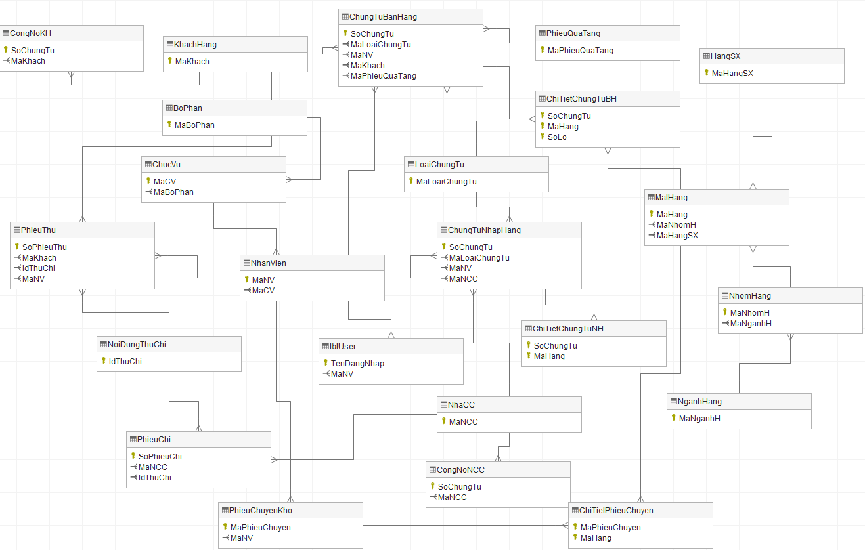
Hình vẽ 3.1

3.2.4 Đặc tả bảng dữ liệu trong mô hình quan hệ
Bảng BoPhan
Bảng 3.27

STT | Khóa chính | Khóa ngoại | Tên trường | Kiểu dữ liệu | Diễn giải
1 | x |  | MaBoPhan | NChar(10) | Mã bộ phận
2 |  |  | TenBoPhan | NVarChar(50) | Tên bộ phận

Bảng ChucVu
Bảng 3.28

STT | Khóa chính | Khóa ngoại | Tên trường | Kiểu dữ liệu | Diễn giải
1 | x |  | MaCV | NChar(10) | Mã chức vụ
2 |  |  | TenCV | NVarChar(50) | Tên chức vụ
3 |  | x | MaBoPhan | Nchar(10) | Mã bộ phận
Bảng NhanVien
Bảng 3.29

STT | Khóa chính | Khóa ngoại | Tên trường | Kiểu dữ liệu | Diễn giải
1 | x |  | MaNV | Nchar(10) | Mã nhân viên
2 |  | x | MaCV | Nchar(10) | Mã chức vụ
3 |  |  | TenNV | Nvarchar(50) | Tên nhân viên
4 |  |  | DiaChi | Nvarchar(100) | Địa chỉ
5 |  |  | SDT | Nchar(13) | Số điện thoại
6 |  |  | SoCMND | Nchar(13) | Số cmnd
7 |  |  | SoTaiKhoan | Nchar(13) | Số tài khoản
8 |  |  | NgaySinh | Datetime | Ngày sinh
9 |  |  | GioiTinh | Nvarchar(4) | Giới tính
10 |  |  | TrangThai | Nvarchar | Trạng thái

Bảng NhaCC
Bảng 3.30

STT | Khóa chính | Khóa ngoại | Tên trường | Kiểu dữ liệu | Diễn giải
1 | x |  | MaNCC | Nchar(10) | Mã nhà cung cấp
2 |  |  | TenNCC | VarChar(100) | Tên nhà cung cấp
3 |  |  | DiaChi | VarChar(100) | Địa chỉ
4 |  |  | SDT | Nchar(13) | Số điện thoại
5 |  |  | SoFax | Nchar(13) | Số Fax
6 |  |  | SoTaiKhoan | Nchar(13) | Số tài khoản
7 |  |  | MaSoThue | Nchar(13) | Mã số thuế
8 |  |  | No | Float | Nợ
9 |  |  | Co | float | Có

Bảng KhachHang
Bảng 3.31

STT | Khóa chính | Khóa ngoại | Tên trường | Kiểu dữ liệu | Diễn giải
1 | x |  | MaKhach | Nchar(10) | Mã khách
2 |  |  | TenKhach | Nvarchar(50) | Tên khách
3 |  |  | GioiTinh | nvarchar(4) | Giới tính
4 |  |  | DiaChi | Nvarchar(100) | Địa chỉ
5 |  |  | SDT | Nchar(13) | Số điện thoại
6 |  |  | SoCMND | Nchar(13) | Số CMND
7 |  |  | No | Float | Nợ
8 |  |  | Co | Float | Có
9 |  |  | HanMucNo | Float | Hạn mức nợ
10 |  |  | MaSoThue | Nchar(13) | Mã số thuế
11 |  |  | SoTaiKhoan | Nchar(13) | Số tài khoản
12 |  |  | SoDiemThuong | Int | Số điểm thưởng

Bảng NganhHang
Bảng 3.32

STT | Khóa chính | Khóa ngoại | Tên trường | Kiểu dữ liệu | Diễn giải
1 | x |  | MaNganhH | Nchar(10) | Mã ngành hàng
2 |  |  | TenNganhH | Nvarchar(100) | Tên ngành hàng

Bảng NhomHang
Bảng 3.33

STT | Khóa chính | Khóa ngoại | Tên trường | Kiểu dữ liệu | Diễn giải
1 | x |  | MaNhomH | Nchar(10) | Mã nhóm hàng
2 |  | x | MaNganhH | Nchar(10) | Mã ngành hàng
3 |  |  | TenNhomH | Nvarchar(100) | Tên nhóm hàng

Bảng HangSX
Bảng 3.34

STT | Khóa chính | Khóa ngoại | Tên trường | Kiểu dữ liệu | Diễn giải
1 | x |  | MaHangSX | Nchar(10) | Mã hãng sx
2 |  |  | TenHangSX | Nvarchar(100) | Tên hãng sx

Bảng LoaiChungTu
Bảng 3.35

STT | Khóa chính | Khóa ngoại | Tên trường | Kiểu dữ liệu | Diễn giải
1 | x |  | MaLoaiChungTu | Nchar(10) | Mã loại CT
2 |  |  | TenLoaiChungTu | Nvarchar(100) | Tên loại CT

Bảng MatHang
Bảng 3.36

STT | Khóa chính | Khóa ngoại | Tên trường | Kiểu dữ liệu | Diễn giải
1 | x |  | MaHang | Nchar(20) | Mã hàng
2 |  | x | MaNhomH | Nchar(10) | Mã nhóm hàng
3 |  | x | MaHangSX | Nchar(10) | Mã hãng sx
4 |  |  | TenHang | Nvarchar(100) | Tên hàng
5 |  |  | DonViTinh | Nvarchar() | Đơn vị tính
6 |  |  | GiaBanLe | Int | Giá bán lẻ
7 |  |  | GiaBanBuon | Int | Giá bán buôn
8 |  |  | VAT | Int | Vat
9 |  |  | TonQuay | Int | Tồn quầy
10 |  |  | TonKho | Int | Tồn kho
11 |  |  | TonQuayToiThieu | Int | Tồn quầy tối thiểu
12 |  |  | TonKhoToiThieu | int | Tồn kho tối thiểu

Bảng ChungTuNhapHang
Bảng 3.37

STT | Khóa chính | Khóa ngoại | Tên trường | Kiểu dữ liệu | Diễn giải
1 | x |  | SoChungTu | Nchar(13) | Số chứng từ
2 |  | x | MaLoaiChungTu | Nchar(10) | Mã loại chứng từ
3 |  | x | MaNV | Nchar(10) | Mã nhân viên
4 |  | x | MaNCC | Nchar(10) | Mã nhà cung cấp
5 |  |  | NgayThang | Datetime | Ngày tháng
6 |  |  | NguoiLapPhieu | Nchar(10) | Người lập phiếu
8 |  |  | SoChungTuLienQuan | Nchar(13) | Số chứng từ liên quan
8 |  |  | TongTien | Float | Tổng tiền
9 |  |  | ChietKhauHD | Float | Chiết khấu hóa đơn
10 |  |  | DaThanhToan | float | Đã thanh toán

Bảng ChiTietChungTuNH
Bảng 3.38

STT | Khóa chính | Khóa ngoại | Tên trường | Kiểu dữ liệu | Diễn giải
1 | x | x | SoChungTu | Nchar(13) | Số chứng từ
2 | x | x | MaHang | Nchar(20) | Mã hàng
3 |  |  | SoLo | Int | Số lô
4 |  |  | SoLuong | Int | Số lượng
6 |  |  | GiaNhap | float | Giá nhập
7 |  |  | ChietKhauMatHang | int | Chiết khấu mặt hàng
8 |  |  | ThanhTien | float | Thành tiền

Bảng ChungTuBanHang
Bảng 3.39

STT | Khóa chính | Khóa ngoại | Tên trường | Kiểu dữ liệu | Diễn giải
1 | x |  | SoChungTu | Nchar(13) | Số chứng từ
2 |  | x | MaLoaiChungTu | Nchar(10) | Mã loại chứng từ
3 |  | x | MaNV | Nchar(10) | Mã nhân viên
4 |  | x | MaKhach | Nchar(10) | Mã khách
5 |  |  | TenKhachHang | Ncharchar(50) | Tên khách hàng
6 |  |  | DiaChi | Ncharchar(100) | Địa chỉ
7 |  |  | SDT | Nchar(13) | Số đt
8 |  |  | MaSoThue | Nchar(13) | Mã số thuế
9 |  |  | NgayThang | Datetime | Ngày tháng
10 |  |  | NguoiLapPhieu | Nchar(10) | Người lập phiếu
11 |  |  | DiaChiGiaoHang | Nvarchar(100) | Địa chỉ giao hàng
12 |  |  | NgayGiaoHang | Datetime | Ngày giao hàng
13 |  |  | SoChungTuLienQuan | Nchar(13) | Số chứng từ lq
14 |  |  | TongTien | Float | Tổng tiền
15 |  |  | ChietKhauHoaDon | Float | Chiết khấu hóa đơn
16 |  |  | DaThanhToan | Float | Đã thanh toán
17 |  |  | KetQua | Nvarchar(50) | Kết quả
18 |  |  | NVGiaoHang | Nchar(10) | Nhân viên giao hàng
19 |  |  | MaPhieuQuaTang | Nchar(13) | Mã phiếu qt
20 |  |  | TriGiaPQT | Float | Trị giá phiếu quà tặng
21 |  |  | DuocNhanPQT | Bit | Được nhân phiếu qt

Bảng ChiTietChungTuBH
Bảng 3.40

STT | Khóa chính | Khóa ngoại | Tên trường | Kiểu dữ liệu | Diễn giải
1 | x | x | SoChungTu | Nchar(13) | Số chứng từ
2 | x | x | MaHang | Nchar(20) | Mã hàng
3 | x |  | SoLo | Int | Số lô
4 |  |  | SoLuong | Int | Số lượng
6 |  |  | GiaBan | float | Giá bán
7 |  |  | ChietKhauMatHang | int | Chiết khấu mặt hàng
8 |  |  | ThanhTien | float | Thành tiền

Bảng CongNoNCC
Bảng 3.41

STT | Khóa chính | Khóa ngoại | Tên trường | Kiểu dữ liệu | Diễn giải
1 |  |  | Ngay | Datetime | Ngày
2 | x |  | SoChungTu | Nchar(13) | Số chứng từ
3 |  | x | MaNCC | Nchar(10) | Mã nhà cung cấp
4 |  |  | DauKy | Float | Đầu kỳ
5 |  |  | PhatSinhTang | Float | Phát sinh tăng
6 |  |  | PhatSinhGiam | Float | Phát sinh giảm
7 |  |  | CuoiKy | Float | Cuối kỳ
8 |  |  | DienGiai | Nvarchar(100) | Diễn giải
9 |  |  | STT | int

Bảng CongNoKH
Bảng 3.42

STT | Khóa chính | Khóa ngoại | Tên trường | Kiểu dữ liệu | Diễn giải
1 |  |  | Ngay | Datetime | Ngày
2 | x |  | SoChungTu | Nchar(13) | Số chứng từ
3 |  | x | MaKhach | Nchar(10) | Mã khách
4 |  |  | DauKy | Float | Đầu kỳ
5 |  |  | PhatSinhTang | Float | Phát sinh tăng
6 |  |  | PhatSinhGiam | Float | Phát sinh giảm
7 |  |  | CuoiKy | Float | Cuối kỳ
8 |  |  | DienGiai | Nvarchar(100) | Diễn giải
9 |  |  | STT | Int

Bảng PhieuChuyenKho
Bảng 3.43

STT | Khóa chính | Khóa ngoại | Tên trường | Kiểu dữ liệu | Diễn giải
1 | x |  | MaPhieuChuyen | Nchar(10) | Mã phiếu chuyển
2 |  |  | LoaiPhieuChuyen | Nvarchar(50) | Loại phiếu chuyển
3 |  | x | MaNV | Nchar(10) | Mã nhân viên
4 |  |  | NguoiLapPhieu | Nchar(10) | Người lập phiếu
5 |  |  | Ngay | datetime | Ngày

Bảng ChiTietPhieuChuyen
Bảng 3.44

STT | Khóa chính | Khóa ngoại | Tên trường | Kiểu dữ liệu | Diễn giải
1 | x | x | MaPhieuChuyen | Nchar(10) | Mã phiếu chuyển
2 | x | x | MatHang | Nchar(20) | Mặt hàng
3 |  |  | DonGia | Float | Đơn giá
4 |  |  | SoLuong | Int | Số lượng
5 |  |  | ThanhTien | Float | Thành tiền
Bảng NoiDungThuChi
Bảng 3.45

STT | Khóa chính | Khóa ngoại | Tên trường | Kiểu dữ liệu | Diễn giải
1 | x |  | IdThuChi | int | Id thu chi
2 |  |  | LoaiThuChi | Nchar(10) | Loại thu chi
3 |  |  | TienThuChi | Nvarchar(100) | TienThuChi

Bảng PhieuChi
Bảng 3.46
STT | Khóa chính | Khóa ngoại | Tên trường | Kiểu dữ liệu | Diễn giải
1 | x |  | SoPhieuChi | Nchar(13) | Số phiếu chi
2 |  | x | MaNCC | Nchar(10) | Mã nhà cung cấp
3 |  |  | Ngay | Datetime | Ngày
4 |  |  | NguoiNhan | Nvarchar(50) | Người nhận
5 |  |  | DiaChi | Nvarchar(100) | Địa chỉ
6 |  |  | SDT | Nchar(10) | Số đt
7 |  |  | SoTienChi | Float | Số tiền chi
8 |  |  | idThuChi | int | Id thu chi
9 |  | x | MaNV | Nchar(10) | Mã nhân viên
10 |  |  | ChungTuLienQuan | Nchar(13) | Chứng từ liên quan
11 |  |  | VietBangChu | Nvarchar(200) | Viết bằng chữ

Bảng PhieuThu
Bảng 3.47

STT | Khóa chính | Khóa ngoại | Tên trường | Kiểu dữ liệu | Diễn giải
1 | x |  | SoPhieuThu | Nchar(13) | Số phiếu thu
2 |  | x | MaKhach | Nchar(10) | Mã khách
3 |  |  | Ngay | Datetime | Ngày
4 |  |  | NguoiNop | Nvarchar(50) | Người nộp
5 |  |  | DiaChi | Nvarchar(100) | Địa chỉ
6 |  |  | SDT | Nchar(10) | Số đt
7 |  |  | SoTienThu | Float | Số tiền thu
8 |  |  | idThuChi | int | Id thu chi
9 |  | x | MaNV | Nchar(10) | Mã nhân viên
10 |  |  | ChungTuLienQuan | Nchar(13) | Chứng từ liên quan
11 |  |  | VietBangChu | Nvarchar(200) | Viết bằng chữ

Bảng PhieuQuaTang
Bảng 3.48
STT | Khóa chính | Khóa ngoại | Tên trường | Kiểu dữ liệu | Diễn giải
1 | x |  | MaPhieuQuaTang | Nchar(13) | Mã phiếu quà tặng
2 |  |  | TriGiaPhieu | Float | Trị giá phiếu
3 |  |  | HanSuDung | Datetime | Hạn sử dụng
4 |  |  | TrangThai | Bit | Trạng thái
5 |  |  | NgayUpdate | datetime | Ngày cập nhật(tt)

Bảng tblUser
Bảng 3.49
STT | Khóa chính | Khóa ngoại | Tên trường | Kiểu dữ liệu | Diễn giải
1 | x |  | TenDangNhap | Nvarchar(50) | Tên đăng nhập
2 |  |  | MatKhau | Nvarchar(50) | Mật khẩu
3 |  | x | MaNV | Nchar(10) | Mã nhân viên
4 |  |  | Role | Nvarchar(50) | role

CHƯƠNG 4: THIẾT KẾ HỆ THỐNG

Giới thiệu về công cụ sử dụng

4.1.1 Ngôn ngữ lập trình C#
C# là một ngôn ngữ lập trình hướng đối tượng được phát triển bởi Microsoft. Hiện nay, C# đã trở lên phổ biến.
Ngôn ngữ C# là một ngôn ngữ được dẫn xuất từ C và C++, nhưng nó được tạo từ nền tảng phát triển hơn. Với những ưu điểm nổi bật:
- C# là một ngôn ngữ đơn giản
- C# là ngôn ngữ hướng đối tượng
- C# là mạnh mẽ và mềm dẻo
- C# là ngôn ngữ có ít từ khóa
- C# là ngôn ngữ hướng module

4.1.2 SQL server 2019
Microsoft SQl server là một hệ quản trị cơ sở dữ liệu quan hệ (relational database management system – RDBMS) do Microsoft phát triển. SQL Server là một hệ quản trị cơ sở dữ liệu quan hệ mạng máy tính hoạt động theo mô hình khách chủ cho phép đồng thời cùng lúc có nhiều người dùng truy xuất đến dữ liệu, quản lý việc truy nhập hợp lệ và các quyền hạn của từng người dùng trên mạng. Ngôn ngữ truy vấn quan trọng của Microsoft SQL server là Transact-SQL. Transact-SQL là ngôn ngữ SQL mở rộng dựa trên SQL chuẩn của ISO (International Organization for Standardization) và ANSI (American National Standards Institute) được sử dụng trong SQL Server.

4.1.3 Dataedo
Dataedo Portable là phần mềm hỗ trợ người dùng tạo từ điển dữ liệu và sơ đồ quan hệ giữa các thực thể và tài liệu liên quan dành cho cơ sở dữ liệu SQL Server, Oracle và MySQL, nhằm giảm thiểu sự cố, lỗi và tiết kiệm thời gian.
Những tính năng chính phần mềm Dataedo Portable:
- Chương trình dạng di động
- Tạo từ điển dữ liệu và sơ đồ quan hệ giữa các thực thể và tài liệu liên quan
- Hỗ trợ CSDL SQL Server, Oracle và MySQL
- Xem sơ đồ cơ sở dữ liệu bằng mô hình thực thể kết hợp ERD
  - Thiết kế tổng thể
Hệ thống quản lý bán hàng có các tính năng sau:
- Bảo mật hệ thống:
+ Đăng nhập hệ thống.
+ Đổi mật khẩu, tính năng này được kích hoạt sau khi người dùng đăng nhập thành công.
+ Quản lý Account.
- Quản lý danh mục đầu vào:
+ Danh mục nhân viên
+ Danh mục mặt hàng
+ Danh mục nhà cung cấp
+ Danh mục khách hàng thân thiết
Trong đó có các chức năng: thêm, sửa, xóa, tìm kiếm theo nhiều tiêu chí
- Quản lý Nhập - xuất hàng
+ Lập phiếu nhập hàng
+ Lập hóa đơn bán lẻ
+ Lập hóa đơn bán buôn
+ Phiếu chuyển kho nội bộ.
Trong đó:
- Quản lý việc nhập hàng và xuất bán hàng theo lô hàng.
Hỗ trợ tìm kiếm và cập nhật phiếu nhật hàng và hóa đơn bán lẻ bán buôn.
Đối với phiếu nhập hàng: Sau khi lưu phiếu, hệ thống sẽ tự động cập nhật số lượng hàng tồn kho và cập nhật bảng công nợ đối với nhà cung cấp.
Đối với hóa đơn bán lẻ: nếu khách hàng có thẻ khách hàng thân thiết, sau khi lưu hóa đơn sẽ cập nhật điểm thưởng cho khách hàng tương ứng với giá trị đơn hàng theo quy định. Và hệ thống tự động kiểm tra số điểm thưởng của khách nếu khách đạt 100 điểm thì hệ thống sẽ đưa ra thông báo khách được nhật phiếu quà tặng trị giá 100.000 đ trên đơn hàng của khách và cập nhật lại số điểm thưởng của khách.
Đối với hóa đơn bán buôn: Thông tin khách hàng cần phải lưu vào danh mục khách hàng thân thiết. Hệ thống cho phép kiểm tra nợ của khách hàng xem có vượt quá hạn mức nợ không. Nếu khách hàng vượt quá hạn mức nợ cho phép hệ thống sẽ đưa ra cảnh báo, yêu cầu khách hàng thanh toán tiền nợ trước khi mua hàng. Sau khi lưu đơn hàng, hệ thống sẽ tự động cập nhật số lượng tồn của mặt hàng và cập nhật bảng công nợ của khách hàng.
Phiếu chuyển kho nội bộ: Với hai lựa chọn: Từ kho ra quầy và từ quầy về kho. Sau khi lưu phiếu hệ thống sẽ cập nhật số lượng tồn của mặt hàng trong kho và quầy hàng.
- Tìm kiếm:
+ Tìm kiếm thông tin nhân viên
+ Tìm kiếm thông tin khách hàng
+ Tìm kiếm thông tin nhà cung cấp
+ Tìm kiếm thông tin mặt hàng.
+ Tìm kiếm phiếu nhập
+ Tìm kiếm hóa đơn bán.
- Quản lý quỹ tiền mặt
+ Lập phiếu thu: cho phép ghi chép các khoản thu
+ Danh sách phiếu thu: hiện thị danh sách các phiếu thu đã lập theo ngày
Trong đó:
Sau khi lưu phiếu thu, nếu phiếu thu đó là của khách hàng thân thiết thì hệ thống sẽ tự động cập nhật công nợ của khách hàng đó.
- Báo cáo thống kê
+ Báo cáo bán hàng theo ngày và theo tháng
+ Báo cáo hàng tồn: theo từng lô hàng và trị giá của hàng tồn
+ Báo cáo công nợ của khách hàng, và nhà cung cấp
+ Báo cáo khách hàng nợ quá định mức
  - Thiết kế giao diện

4.3.1 Menu chính chương trình
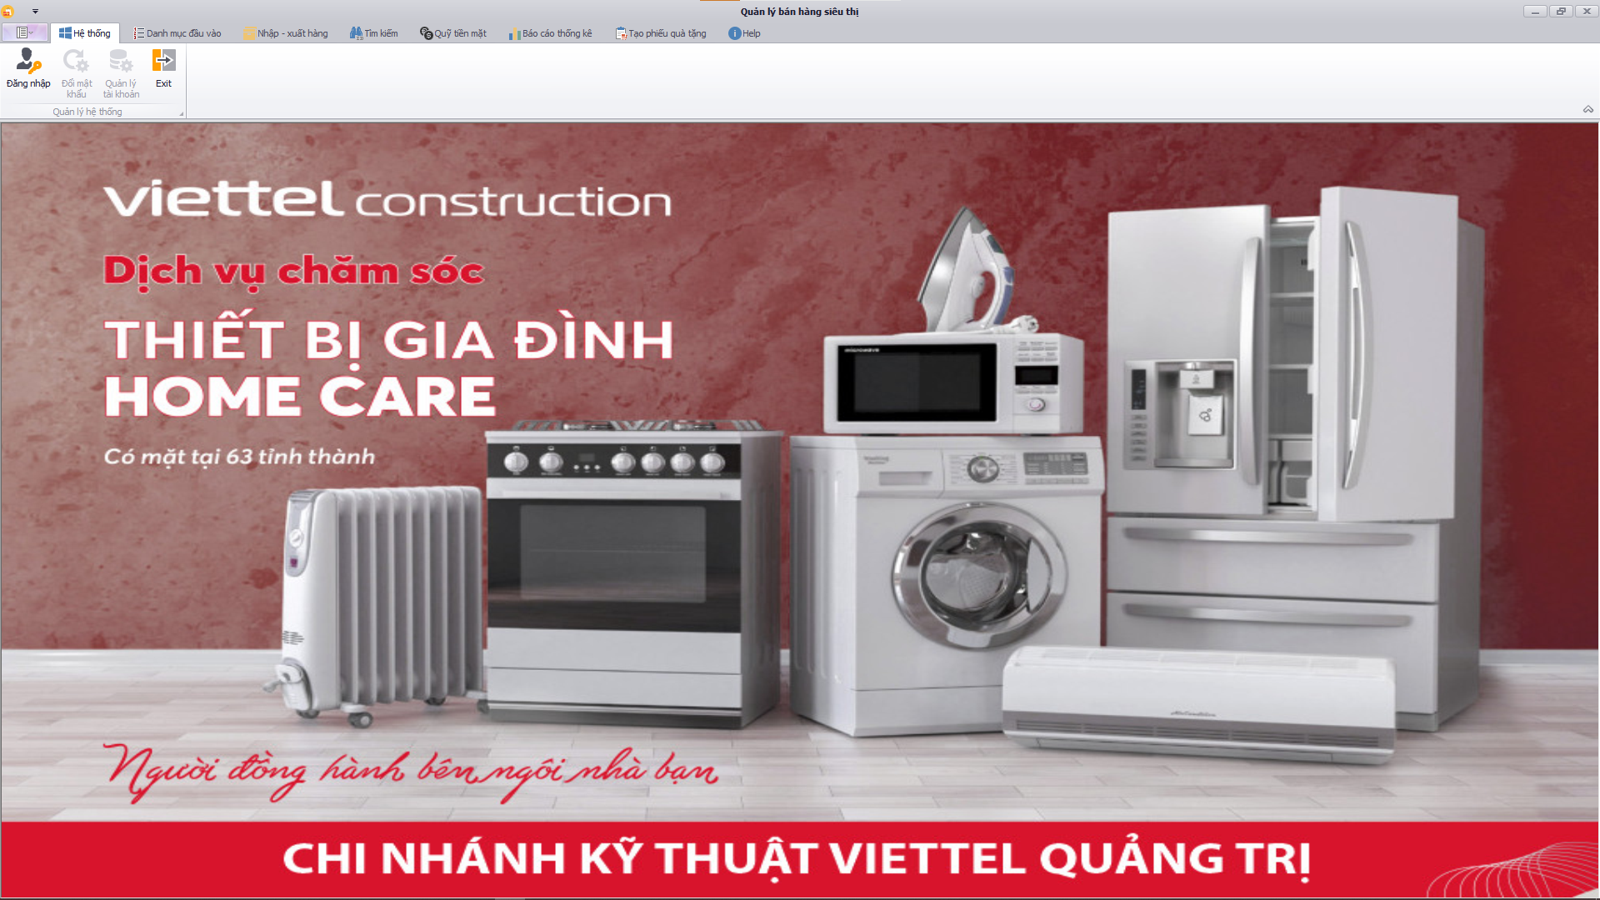
Hình vẽ 4.1
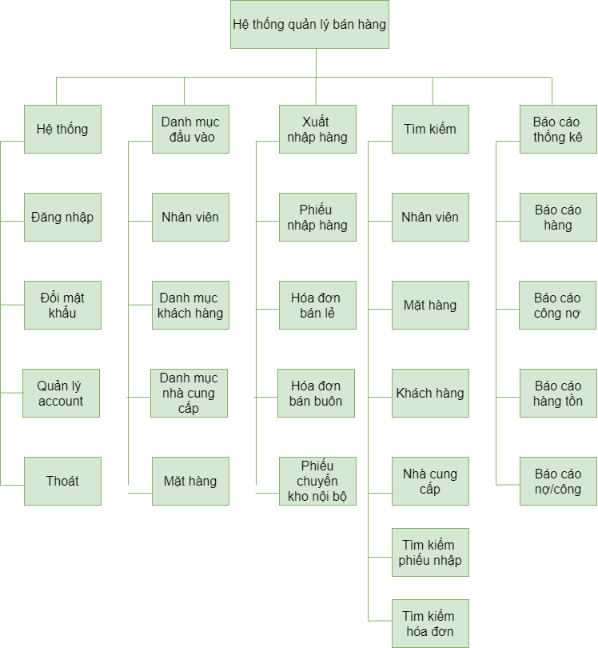
Hình vẽ 4.2

4.3.2 Một số form hệ thống
Form Đăng nhập:
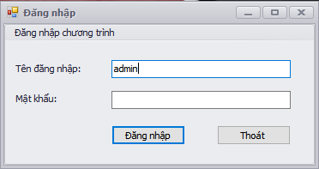
Hình vẽ 4.3
Form Quản lý tài khoản đăng nhập:
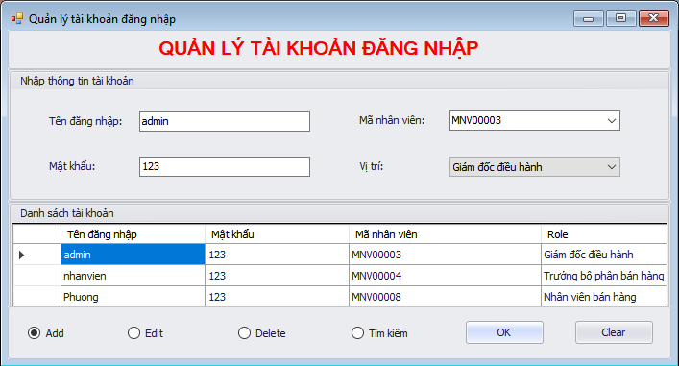
Hình vẽ 4.4

Form Danh mục nhân viên:
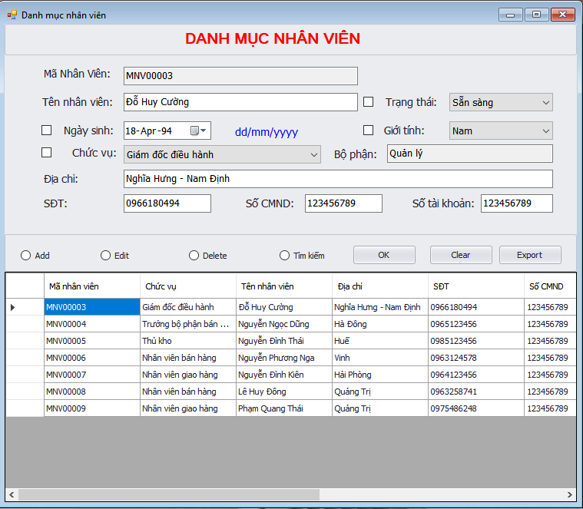
Hình vẽ 4.5

Form Danh mục khách hàng:
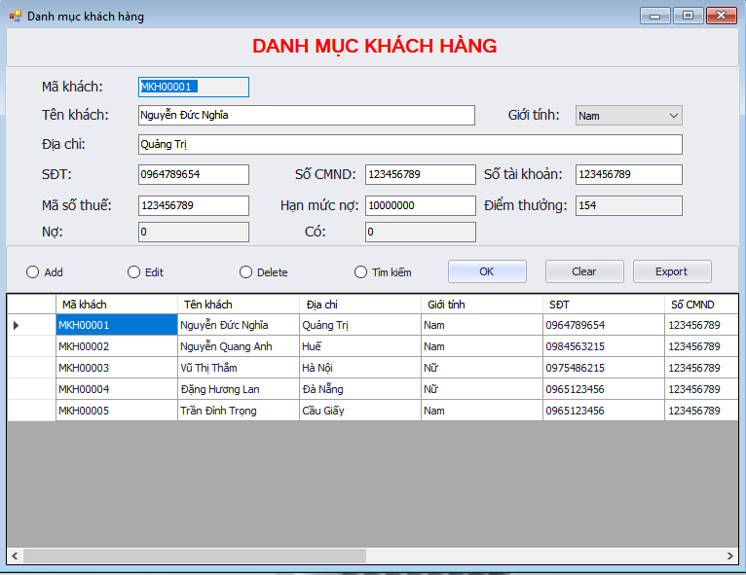
Hình vẽ 4.6
Form Danh mục nhà cung cấp:
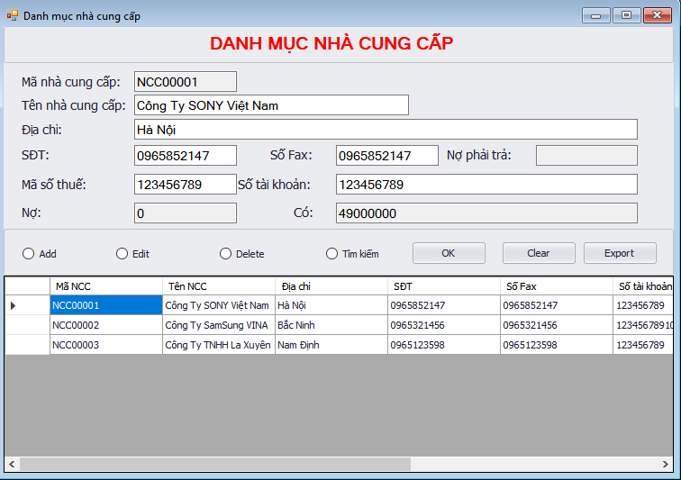
Hình vẽ 4.7
Form Danh mục mặt hàng:
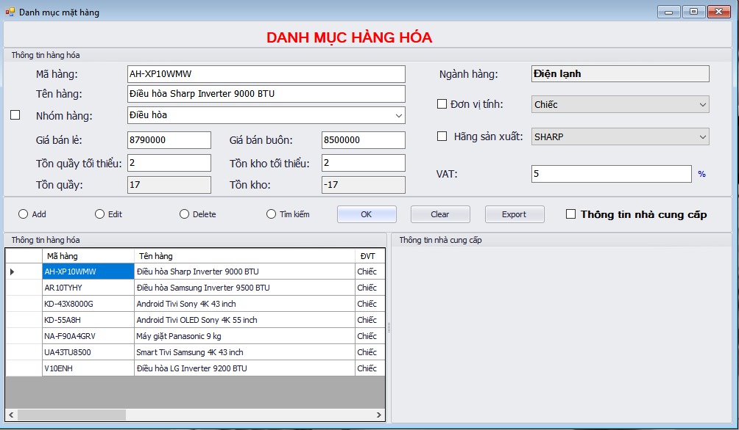
Hình vẽ 4.8
Form Danh mục hãng sản xuất:
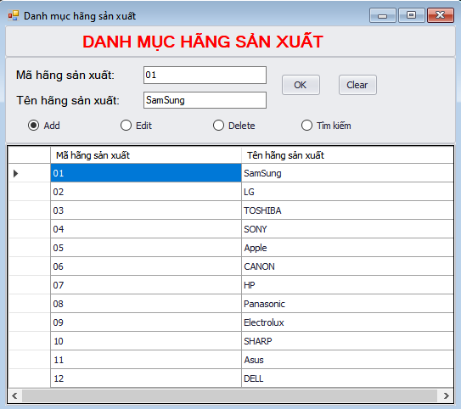
Hình vẽ 4.9

Form Danh mục nhóm hàng:
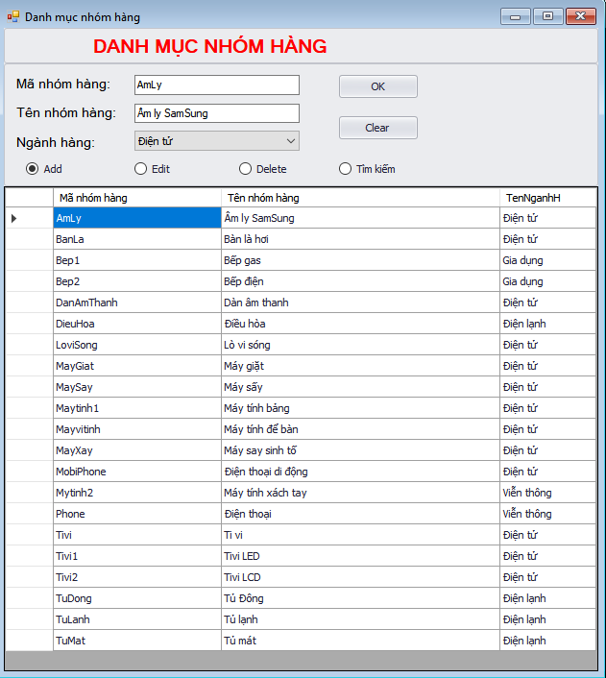
Hình vẽ 4.10
Form Danh mục ngành hàng:
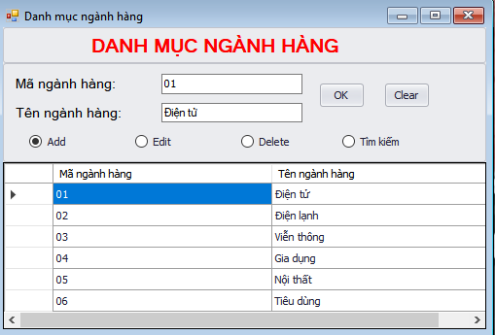
Hình vẽ 4.11
Form Danh mục chức vụ:
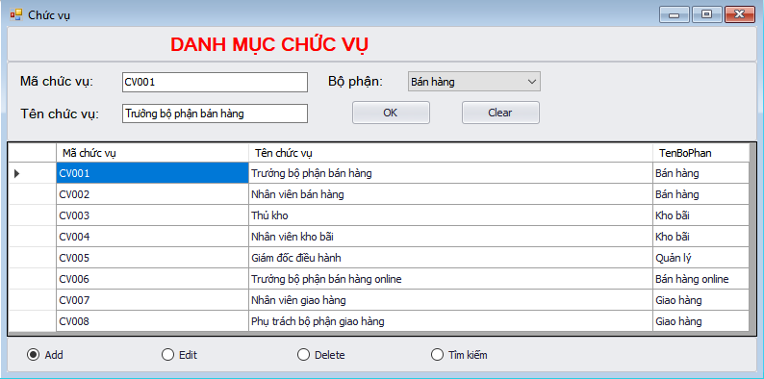
Hình vẽ 4.12
Form Danh mục bộ phận:
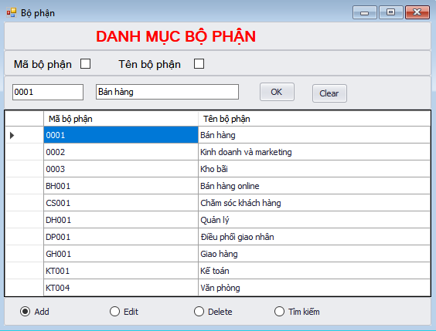
Hình vẽ 4.13

Form Phiếu nhập hàng:
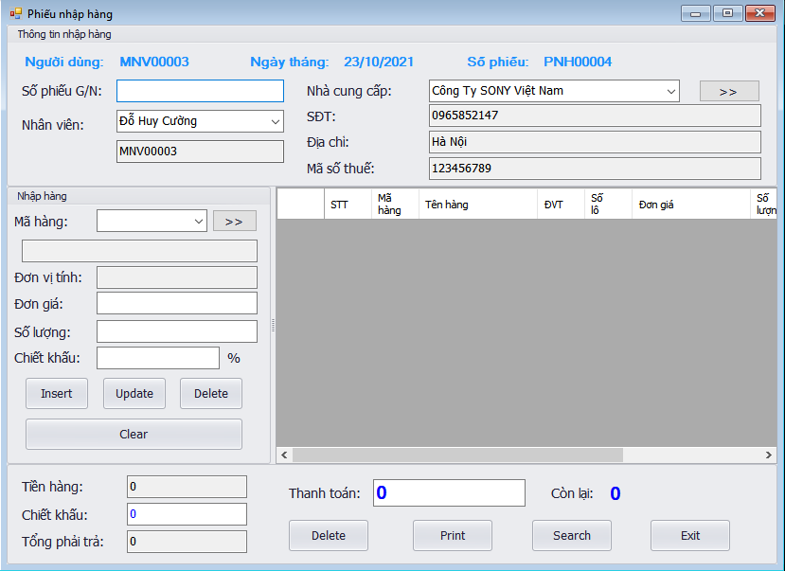
Hình vẽ 4.14
Form Hóa đơn bán lẻ:
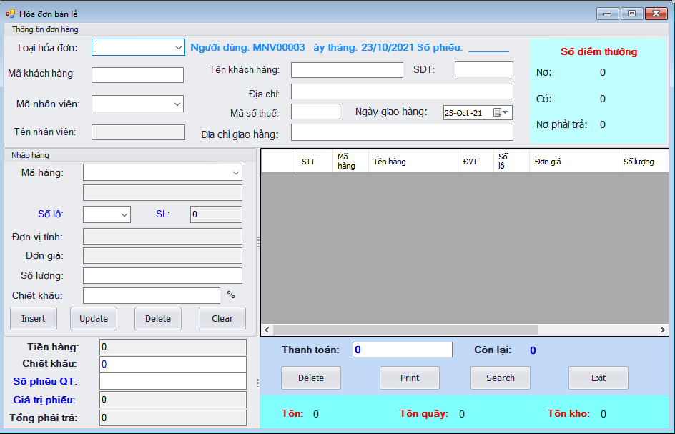
Hình vẽ 4.15

Form Hóa đơn bán buôn:
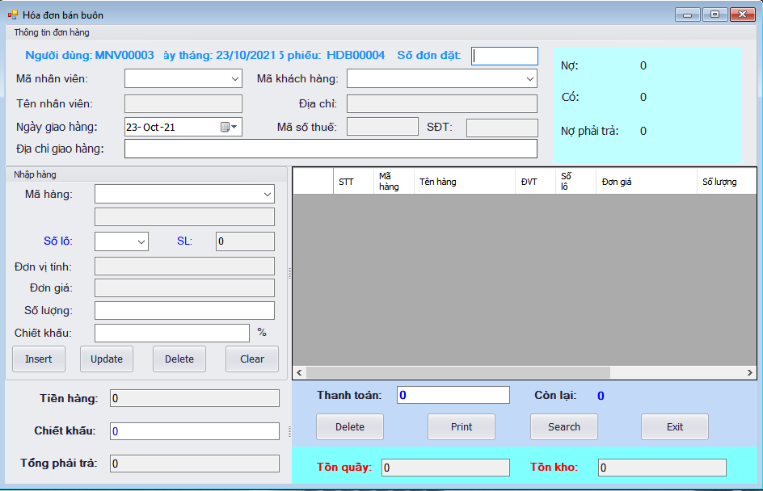
Hình vẽ 4.16
Form Tìm kiếm phiếu chuyển kho nội bộ:
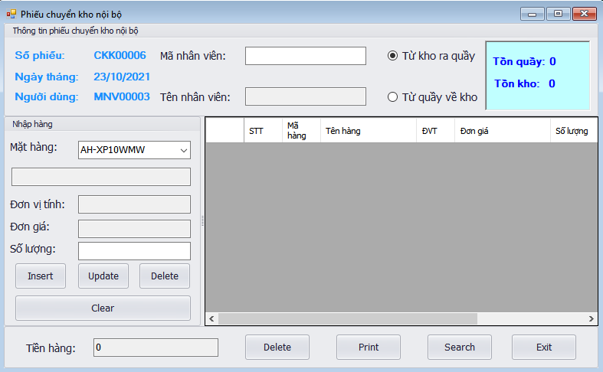
Hình vẽ 4.17
Form quản lý giao nhận hàng:
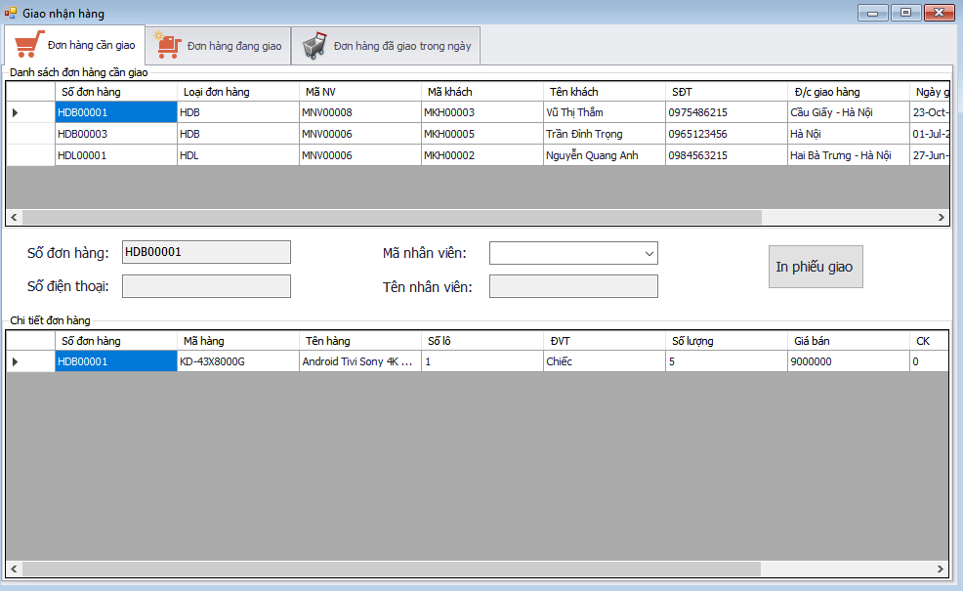
Hình vẽ 4.18
Form Phiếu thu:
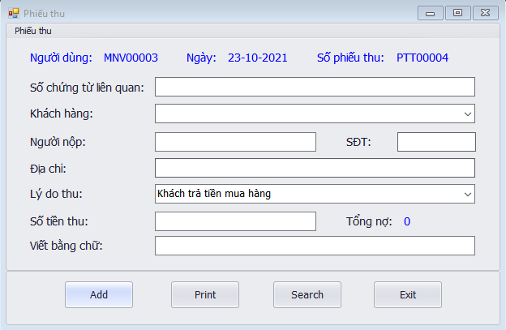
Hình vẽ 4.19
Report Báo cáo hàng tồn theo lô nhập:
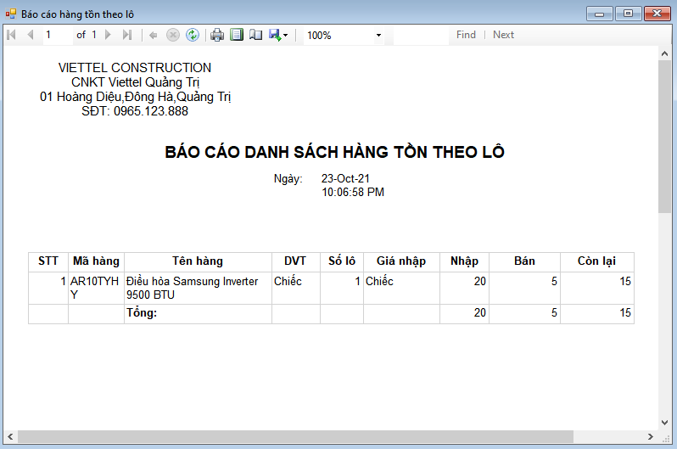
Hình vẽ 4.20
Form Báo cáo bán hàng theo ngày:
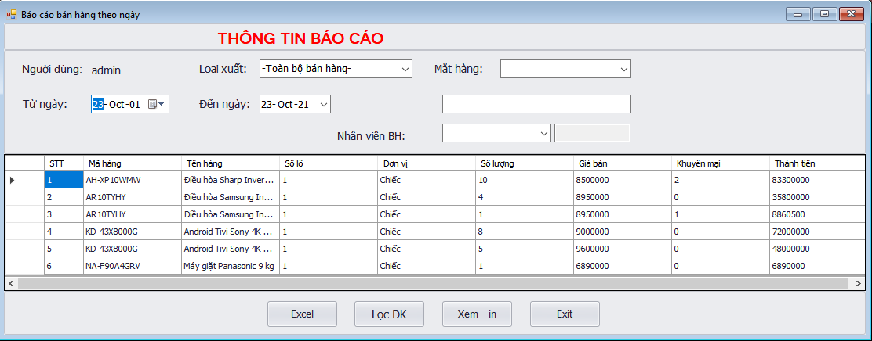
Hình vẽ 4.21

Form Báo cáo bán hàng theo tháng:
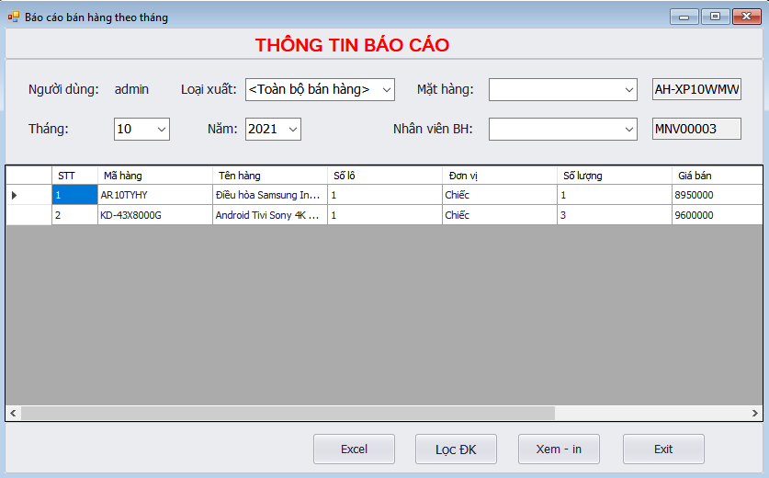
Hình vẽ 4.22
Form Báo cáo bán hàng theo nhân viên:
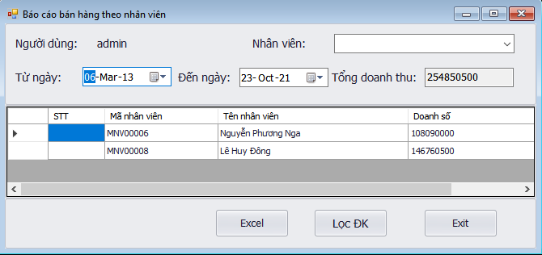
Hình vẽ 4.23

Form Công nợ nhà cung cấp:
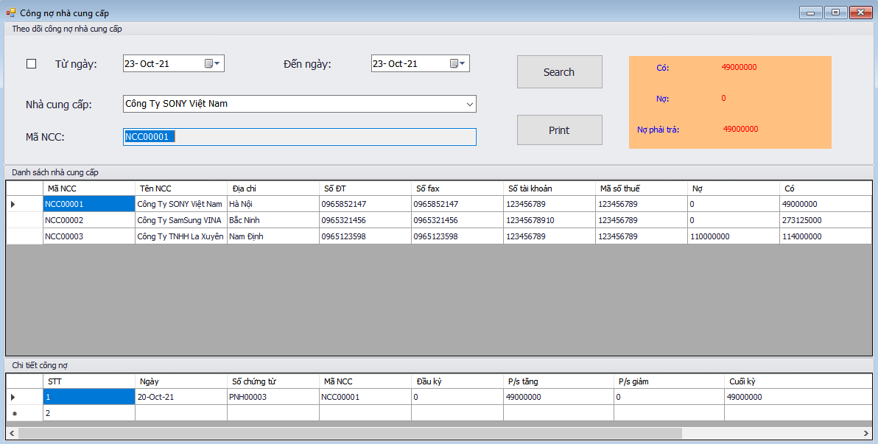
Hình vẽ 4.24
Form Công nợ nhà cung cấp:
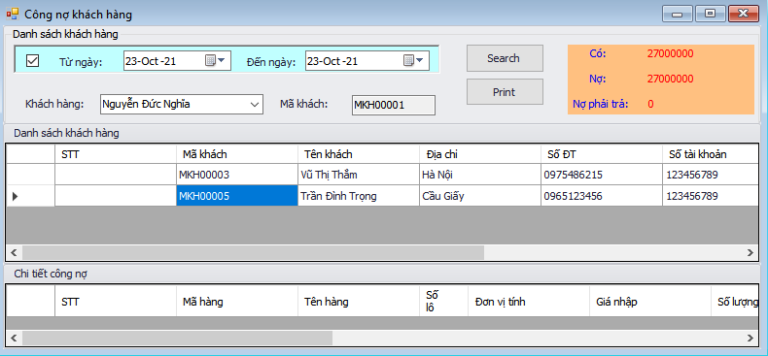
Hình vẽ 4.25

Form Phiếu quà tặng:
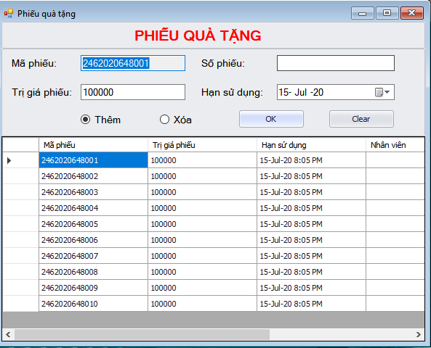
Hình vẽ 4.26

  - Tổng kết và đánh giá

4.4.1 Những kết quả đạt được
Hoàn thành đồ án tốt nghiệp “Xây dựng hệ thống quản lý bán hàng ở siêu thị”. Đáp ứng được các yêu cầu cơ bản của hệ thống:
- Quản lý thông tin hàng hóa, khách hàng thân thiết, nhân viên, nhà cung cấp
- Thực hiện được các chức năng nhập hàng, xuất bán hàng, chuyển kho nội bộ.
- Thực hiện các chức năng báo cáo thông kê: bán hàng, hàng tồn kho, báo cáo công nợ khách hàng và nhà cung cấp….

4.4.2 Những vấn đề còn tồn tại
Do thời gian có hạn và kinh nghiệp thực tế còn hạn chế nên chương trình phần mềm quản lý bán hàng của em mới chỉ đáp ứng được những yêu cầu cơ bản và không thể tránh khỏi những thiết sót nhất định. Nhưng em hy vọng rằng cùng với thời gian và sự nỗ lực học hỏi của bản thân, sự chỉ bảo của thầy cô và sự giúp sức của bạn bè, em sẽ sửa chữa và hoàn thiện các chức năng của chương trình để góp phần nâng cao tính khả dụng của chương trình. Có thể đưa chương trình vào ứng dụng trong thực tế.

KẾT LUẬN
“Hệ thống quản lý bán hàng ở siêu thị” không phải là một đề tài mới, nhưng nó mang tính thực tiễn cao, nhất là trong giai đoạn hiện nay – khi mà ngày càng có nhiều hệ thống siêu thị được mở ra để đáp ứng nhu cầu mua sắm hàng hóa ngày càng cao của người dân. Việc ứng dụng tin học vào công tác quản lý bán hàng tại siêu thị là một nhu cầu thiết yếu, nó giúp cho công tác quản lý ở siêu thị trở lên dễ dàng hơn, hiệu quả hơn, chuyên nghiệp hơn. Dưới sự hướng dẫn của thầy Tống Minh Đức, em thực hiện đề tài này.
Em đã tiến hành phân tích thiết kế hệ thống- xây dựng cơ sở dữ liệu của hệ thống quản lý bán hàng ở siêu thị và xây dựng được một số chức năng cơ bản của hệ thống. Trong thời gian tới em sẽ tiếp tục nghiên cứu để hoàn thiện hơn về mặt cơ sở dữ liệu và các chức năng của hệ thống để hoàn thiện hơn, có thể đưa ứng dụng tin học vào thực tế.
Trong quá trình thực hiện đồ án, do kinh nghiệp thực tế về phân tích thiết kế hệ thống còn hạn chế, đồ án mới chỉ đáp ứng được những yêu cầu cơ bản, đồng thời cũng không thể tránh khỏi những thiết sót, em rất mong nhận được sự góp ý của thầy cô để đề tài ngày càng hoàn thiện hơn.
Em xin chân thành cảm ơn!

TÀI LIỆU THAM KHẢO
- Nguyễn Hoài Anh, Bài giảng phân tích và thiết kế hệ thống thông tin, Học Viện Kỹ Thuật Quân Sự.
- Nguyễn Văn Ba, Giáo trình Phân tích thiết kế hệ thống thông, ĐH QGHN
- Giáo trình ngôn ngữ lập trình C#.
- Một số tài liệu tham khảo trên mạng (youtube)

